平成25年度

盲ろう者国際協力推進事業海外調査報告書

～日本のヘレン・ケラーを支援する会®～
社会福祉法人 全国盲ろう者協会

目 次

- 平成25年度盲ろう者国際協力推進事業海外調査要領 1

- 海外調査日程および調査機関等 2

- 調査報告 3
１ タイ調査 3
1-1．概要 3
1-2．内容 4
1-3．報告 5

２ フィリピン調査 8
2-1．概要 8
2-2．プレ・カンファレンス 9
2-2-1．プログラム 9
2-2-2．背景 10
2-2-3．報告 10
2-3．ヘレン・ケラー世界会議 21
2-3-1．プログラム 21
2-3-2．調査団による発表 24
2-3-3．その他報告 42
2-4．WFDbアジア・太平洋地域合同ミーティング 42
2-5．WFDb総会 43
2-5-1．議事次第 43
2-5-2．新役員選挙 44
2-5-3．その他報告 46

３ ウズベキスタン調査 52
3-1．概要 52
3-2．協力の内容 52
3-3．ウズベキスタンの盲ろう者について 53
3-4．現地調査等 54
3-5．タシケント市ろう者文化センターについて 61
3-5-1．背景・概要 61
3-5-2．活動内容 61

3-6．ウズベキスタンの視覚障害者・聴覚障害者に対する福祉サービス 62
3-7．盲ろう当事者のエンパワメント 65
3-8．盲ろう者に対する通訳・介助の基礎的な知識・技術の移転 68
3-9．盲ろう者の支援組織のネットワーク構築 69

参考資料 71

参考文献 83

Ⅰ 平成25年度盲ろう者国際協力推進事業海外調査要領

１ 目的
本調査は、調査員を世界盲ろう者連盟加盟国等へ派遣し、それらの国における盲ろう者福祉に関する施策の実施状況等について実地に調査し、世界各国の盲ろう者および盲ろう者関係団体等に必要な情報を提供することにより、盲ろう者をはじめ盲ろう者関係団体等の協力関係の構築および活動の強化を図ることを目的とする。

２ 主催
社会福祉法人 全国盲ろう者協会

３ 調査実施国
タイ、フィリピン、ウズベキスタン

４ 調査項目
・盲ろう者の組織ならびにネットワークの現状
・盲ろう者支援システムの現状
・盲ろう者の就労・職業訓練等の現状
・その他

５ 調査実施期間
タイ 平成25年5月14日から同年5月17日まで
ウズベキスタン 平成25年10月4日から同年10月12日まで
フィリピン 平成25年11月5日から同年11月13日まで

６ 調査の実施方法
実地調査は、調査機関および会議等を訪問し、情報収集を行い、また、盲ろう当事者・サービス提供者・支援者等から聞き取り調査を行う。

Ⅱ 海外調査日程および調査機関等

タイ
日程：平成25年5月14日～5月17日
「更なる歩みへ：2015年以降の障害者インクルーシブな開発について
アジア・太平洋地域会合」（タイ政府主催）出席

フィリピン
日程：平成25年11月5日～11月13日
第4回ヘレン・ケラー世界会議および第10回世界盲ろう者連盟総会 出席

ウズベキスタン
日程：平成25年10月4日～10月12日
JICA（独立行政法人 国際協力機構）盲ろう者支援プロジェクト
盲ろう者支援専門家として参加
Ⅲ 調査報告

１ タイ調査
1-1．概要
目的
今調査では、平成25年5月15日、16日の二日間に渡って開催された「更なる歩みへ：2015年以降の障害者インクルーシブな開発について アジア・太平洋地域会合（The Way Forward “Asia-Pacific Regional Consultation on a Disability-Inclusive Development Agenda towards 2015 and Beyond”）」に出席した。この会合は平成25年9月23日、ニューヨークの国連本部で開催された国連ハイレベル政府間会合に先立って開催されたものであり、国連ハイレベル政府間会合で採択される成果文書に、アジア・太平洋地域としての意見を反映させることを目的としたものであった。オーストラリア政府、国連アジア太平洋経済社会委員会（Economic and Social Commission for Asia and the Pacific, ESCAP)、世界銀行の協力を得て、タイ政府が主催した。
この地域会合にはアジア・太平洋に拠点を持つ15の障害者関連団体（当事者団体を含む）が招かれ、世界盲ろう者連盟（World Federation of the Deafblind、WFDb）のアジア地域代表者代理として、門川紳一郎氏が出席した。

調査員
門川紳一郎 全国盲ろう者協会 評議員
全国盲ろう者団体連絡協議会
NPO法人視聴覚二重障害者福祉センターすまいる 理事長
（通訳・介助員：藤井明美、蓮見香菜絵）
日英通訳：城田さち

日程
平成25年5月14日～5月17日（移動日を含む）

調査内容
「更なる歩みへ：2015年以降の障害者インクルーシブな開発について アジア・太平洋地域会合」（タイ政府主催）出席
会場：ESCAP 国連会議センター（United Nations Conference Centre）
住所：UNESCAP, Rajdamnern Nok Avenue, Bangkok 10200, Thailand
電話：(66) 0 2288 2006, (66) 0 2288 1140, (66) 0 2288 1601

1-2．内容
議題
地域会合では、主に以下の三つのテーマで討議が行われた。
討議１：障害者インクルーシブな開発を実現するための好事例と問題点
討議２：機会平等、アクセシビリティの充実、障害統計の充実、関係者の能力
強化を促進するために必要なステップ
討議３：障害者インクルーシブな社会の促進における市民社会団体（CSO）、開
発庁、民間団体の役割

またこれらの討議は、主に事前に設定された以下の10の議題に沿って行われた。

- ミレニアム開発目標や、その他国際的に合意された障害者のための開発目標を実現するにあたって、政策やプログラムを実施する中で直面する課題や障害にはどんなものがあるか。
- 自身の経験に照らして、開発の中に障害の視点が入るよう働きかけていくために、どのようなアプローチや活動が効果的であると分かったか。
- 障害者権利条約の目標と目的の実現を目指し、インクルーシブな社会、開発を推進するために、具体的にどのようなステップや活動が必要とされているか。
- 物理的環境、情報、コミュニケーション、テクノロジー、交通などにおいて、障害者の機会平等を実現するアクセシブルな環境を推進するために、具体的にどのような方策が必要か。また、教育政策、雇用、経済的機会などにおいて、障害者の機会平等を確保するには、どのような政策やプログラムを実施するべきか。
- 国家レベルで障害者に配慮した開発政策・プログラムを作成するために不可欠な障害関連のデータ・統計の質や効力を向上させるために、どのような活動をすべきか。国際比較が可能な障害関連データ・統計を作成していくにはどうすればよいか。
- 関係者すべてが障害に関する知識を深め、開発政策・プログラムの中に障害の視点を取り入れてゆく専門性と技能を身につけられるよう能力を強化するには、どのようなステップや活動が必要か。
- その他、特に2015年以降の開発課題について、ハイレベル政府間会合で採択される成果文書に盛り込むべき事項は何か。
- 各関係者（a. 障害当事者団体や他のNGOを含む市民社会団体、b. 国際団体、c. 開発庁、d. 学術機関）の役割とは何か。
- 障害者インクルーシブな社会の目標達成を推進するために、民間セクターが果たすべき具体的役割は何か。
- その他ハイレベル政府間会合へ提案したいこと。
プログラム
5月15日
8：30 登録
9：30 オープニング
9：45 議題の承認
10：00 インチョン戦略のレビュー（ESCAP）
10：15 休憩
10：30 討議１：障害者インクルーシブな開発を実現するための好事例と問題点（上記議題1～3）
11：30 ディスカッション、各国発言
（昼食）
13：30 討議２：機会平等、アクセシビリティの充実、障害統計の充実、関係者の能力強化を促進するために必要なステップ（上記議題4～6）
14：30 ディスカッション、各国発言
15：15 休憩
15：30 議論３：障害者インクルーシブな社会促進における市民社会団体（CSO）、開発庁、民間団体の役割（上記議題8~9）
16：30 ディスカッション、各国発言
17：15 まとめ、閉会
18：00 レセプション

5月16日
9：30 ディスカッション、その他の議題（上記議題7、10）
11：00 休憩
12：00 報告書の採択、閉会

(参考資料①参照)

1-3．報告
地域会合では、上記の議論を踏まえて事務局が成果文書草案を作成した後、その草案について協議を行った。16日午後、「ミレニアム開発目標およびその他国際的に合意された障害者のための開発目標の実現に関する国連総会ハイレベル会合（ニューヨーク、2013年9月23日）へのアジア太平洋インプット（Asia-Pacific Input to the High-level Meeting of the General Assembly on the Realization of the Millennium Development Goals and Other Internationally Agreed Development Goals for Persons with Disabilities New York, 23 September 2013）」が採択された。この文書の核となるのは、国連ハイレベル政府間会合で採択される成果文書への具体的提案である「バンコク・コンセンサス」である。ここでは平成24年10月にESCAPの会議で採択された「アジア太平洋障害者の権利を実現するインチョン戦略（Incheon Strategy to “Make the Right Real” for Persons with Disabilities in Asia and the Pacific）」、通称「インチョン戦略」に書かれた10の項目を中心に、ハイレベル政府間会合で採択される成果文書に盛り込むべき事項を提案している。
この文書の記述に関して、調査員である門川氏は、盲ろう者にとって重要である情報・コミュニケーションへのアクセシビリティについて書かれた項目の内容が不十分であると考え、同じニーズを持つ世界ろう連盟の代表者などと共に繰り返し発言し、より意図が明確な記述に改めるよう主張した。特に、多くの盲ろう者のコミュニケーション手段である手話（sign language）、触覚的コミュニケーション（tactile communication）、点字（Braille）という言葉を明記するよう強く求めた。その結果、該当項目の記述は以下のように改められた。

（原案での記述）
ユニバーサルデザインとアクセシビリティ：物理的環境、公共交通機関、学問機関、情報・コミュニケーション基盤および公共サービスにおいて、ユニバーサルデザインを導入し、完全なアクセシビリティを保証する。
Universal design and accessibility: Incorporate universal design in, and ensure the full accessibility of, all of the physical environment, public transportation, as well as the knowledge, information and communication infrastructure, and services for the public.

（採択された文書での記述）
物理的環境、公共交通機関、学問、情報、コミュニケーションへのアクセス向上：ユニバーサルデザインを導入し、支援技術の利用促進し、合理的配慮を提供することにより、物理的環境、公共交通機関、学問機関、情報・コミュニケーション基盤および公共サービスにおいて、完全なアクセシビリティを保証する。手話、触覚的コミュニケーション、点字、理解しやすい教材の利用を保証し、ろう者、盲ろう者、難聴者その他の障害者が他の者の中で平等にコミュニケーションができるようなサービス、技術へのアクセスを強化する。
Enhance access to the physical environment, public transportation, knowledge, information and communication: Ensure the full accessibility for all of the physical environment, public transportation, as well as the knowledge, information and communication infrastructure, and services for the public, by incorporating universal design, facilitating the use of assistive technologies, and providing reasonable accommodation. Strengthen access to services and technologies for enabling communication by and with persons who are deaf, deafblind and hard of hearing, as well as persons with other types of disabilities, through the provision of sign language, tactile communication, Braille and easy-to-understand materials, among others.

このように、国際会議の場において盲ろう者にとって重要な主張を行い、会合に参加した各国政府、国際機関および他の障害者団体に対して、盲ろう者の存在とニーズについて改めて発信することができたことは、今調査における成果と言える。

（参考：ESCAP Social Development Division HP）
http://www.unescapsdd.org/news/asia-pacific-governments-adopt-bangkok-consensus-general-assembly-high-level-meeting-disability

２ フィリピン調査
2-1．概要
目的
平成25年11月6日～11日、「第10回ヘレン・ケラー世界会議および第4回世界盲ろう者連盟総会」がフィリピン・マニラ郊外のタガイタイ市にて開催された。この会議は、4年に一度世界盲ろう者連盟（World Federation of Deafblind、以下WFDb）が主催するものである。平成25年の会議は当初日本での開催が予定されていたが、準備段階において東日本大震災が発生した影響で、開催を断念せざるを得なくなったところを、フィリピンが引き継ぐこととなった。会議開催の決定を受け、フィリピンでは平成24年11月に「フィリピン盲ろう者支援協会（Deafblind Support Philippines）」が設立され、同団体の協力のもとに会議準備・運営が行われた。またこの度は世界会議に先立ち、フィリピン盲ろう者支援協会の企画により、開催国フィリピンにおける啓発を主な目的とした「プレ・カンファレンス」が同会場にて開催された。
本調査の目的は、これらの会議に参加することによって世界の盲ろう者の現状について認識を深め、また日本の現状を世界に向けて発信することであった。
日本からは一般参加者を含め合計28名からなる調査団が渡航し、会議に参加した。うち盲ろう者は、一般参加者2名を含む7名であった。このうちプレ・カンファレンスで2名、ヘレン・ケラー世界会議で3名、合計5名がプレゼンテーション発表を行った。またWFDb総会では、WFDb地域代表の福島智氏がアジア地域における活動報告を行った。

調査員（※は盲ろう者）
※福島智 全国盲ろう者協会理事、WFDbアジア地域代表
（通訳・介助員：春野ももこ、蓮見香菜絵、前田惇美）
※門川紳一郎 全国盲ろう者協会評議員
（通訳・介助員：白井夕子、藤井明美）
※村岡美和 全国盲ろう者協会職員
（通訳・介助員：菅原智和美、永井珠央）
※福田暁子 全国盲ろう者協会盲ろう者国際協力推進委員
（通訳・介助員および支援員：石井育子、杉浦節子、市村亜衣）
※荒美有紀
（通訳・介助員：新村貴子、森下摩利）
橋間信市 全国盲ろう者協会職員
小林真悟 全国盲ろう者協会職員
大河内直之 東京大学特任研究員
（支援員：千川文子）
日英通訳：城田さち、高木真知子
一般参加者5名（盲ろう者2名、通訳・介助員3名）

日程
11月5日 | 成田発→マニラ着→タガイタイへ移動
11月6日 | 午前～午後 ヘレン・ケラー世界会議 プレ・カンファレンス  夜 ヘレン・ケラー世界会議 ウェルカム・レセプション
11月7日 | ヘレン・ケラー世界会議 セミナー
11月8日 | ヘレン・ケラー世界会議 セミナー、ワークショップ
11月9日 | ヘレン・ケラー世界会議 観光プログラム
11月10日 | 午前 WFDbアジア・太平洋地域合同ミーティング  午後 WFDb総会
11月11日 | 午前～午後 WFDb総会  夜 ヘレン・ケラー世界会議 祝賀会
11月12日 | マニラへ移動
11月13日 | マニラ発→成田着

調査機関
第4回ヘレン・ケラー世界会議および第10回世界盲ろう者連盟総会 出席
会場：Taal Vista Hotel
住所：Km 60 Aguinaldo Highway, Tagaytay City 41201, Philippines
電話：+63 46 413 1000

2-2．プレ・カンファレンス
2-2-1．プログラム
平成25年11月6日
アウェアネス・レイジングとサポート体制構築のために 第10回ヘレン・ケラー世界会議および第4回WFDb総会プレ・カンファレンス
7：00～8：30 登録
8：30～9：30 開会
9：30～12：00 セッション「盲ろう者としての日々（Life as Deafblind）」
― 盲ろう者としての日常生活、生活の工夫（仕事、学習、
人との関わり方） ―
パーキンス・インターナショナル、WFDb、日本その他か
らの発表、質疑応答

12：00～13：00 昼食
13：00～14：30 セッション「支援技術（Technology）」
― 盲ろう者のコミュニケーション、社会参加、生活を助け
る補助機器、最新技術 ―
パーキンス・インターナショナル、WFDb、日本その他から
の発表、質疑応答
14：30～16：30 セッション「社会資源（Resource）」
― 盲ろう者支援を実現するために訪ねるべき場所、使える
資源は？ ―
フィリピンの盲ろう当事者、支援者および教育関係者からの
発表、質疑応答
16：30～17：00 閉会の言葉…ラウロ・パーシル「権利と挑戦」

（参考資料②参照）

2-2-2．背景
この度日本に代わって世界会議を開催したフィリピンでは、会議開催に先立ち、フィリピン初の盲ろう者支援団体となる「フィリピン盲ろう者支援協会」が平成24年11月に設立された。しかし、現段階でフィリピンにおける盲ろう者の認知度は決して高いとは言えず、この会議を機会に国内で盲ろう者に関する啓発を進めたいというフィリピンの関係者各位の強い思いがあった。そういった事情からこの度の世界会議は、フィリピン盲ろう者支援協会が中心となって企画する「アウェアネス・レイジングとサポート体制構築のために 第10回ヘレン・ケラー世界会議および第4回WFDb総会プレ・カンファレンス（以下プレ・カンファレンス）」から始まることとなった。この会議は主にフィリピン国内における啓発を目的とし、司会進行は主にフィリピンの政府団体である「全国障がい者福祉国民評議会（National Council of Disability Affairs、以下NCDA）」の職員や障害者団体関係者が行った。フィリピンの盲ろう当事者やその支援者による発表も多く、国内メディアによる取材が行われた。

2-2-3．報告
プレ・カンファレンスは「１．盲ろう者としての日々（Life as Deafblind）」、「２．支援技術（Technology）」、「３．社会資源（Resource）」という三つのセッションからなり、「１．盲ろう者としての日々」では全国盲ろう者協会職員の村岡美和氏、「２．支援技術」では全国盲ろう者協会評議員の門川紳一郎氏がそれぞれ10分程度の発表を行った。
村岡氏は主に自身の障害の状態、仕事や日常生活における経験などを紹介し、通訳・介助員による支援を受けながら充実した生活を送ることの喜びを語った。門川氏は近年日本の盲ろう者が利用しているICT技術や機器など紹介し、盲ろう者の情報へのアクセシビリティ向上の必要性を主張した。以下、2名による発表の原稿を掲載する。

※以下の2名の発表を含め、この度の会議の発表原稿は、原則としてすべて会議開催前に自主的にWFDb事務局に送り、同時に全国盲ろう者協会のHPに掲載して国内外の関係者に発表した。これは会議参加者、特に盲ろう者と通訳・介助員が原稿を事前に確認できるようにすることで、情報保障をより充実させるための配慮である。

**********************************************************************
2013年11月6日
第10回ヘレン・ケラー世界会議プレ・カンファレンス
フィリピン・タガイタイにて

盲ろう者としての日々
村岡 美和

初めまして、私は村岡美和と申します。日本からやって来ました。40歳、女性、既婚者です。私は生まれつきの聴覚障害に加えて、28歳の時に網膜色素変性症が発症しました。耳は全く聞こえず、目は視野が少ししか残っていません。現在は弱視手話や触手話の通訳を受けて日常生活を送っています。現在、全国盲ろう者協会に勤務しています。
2歳からろう学校で口話法による教育を受け、小学校3年からインテグレーションへと進みました。学校では先生の口の動きを、注意深く目で見て読み取る読話による授業です。
友達とはもっぱら口話法によるコミュニケーションで育ちました。通じなければ、筆記や手のひら書きで会話します。大学卒業後、大手電機会社へ就職し、社会人生活が始まりました。手話は、20代前半から覚え始めました。会社に勤務して6年程たった頃、視覚障害が始まり、盲ろう者になりましたので、手話を覚えていて良かったと思っています。
私の趣味は、料理やお菓子作り、ウォーキング、旅行そして人との出会いも好きです。
日本は、総面積はフィリピンよりも少し大きいですが、フィリピンと同様多くの島から成り立っています。約1.2億人が住んでいます。国土全体は、富士山を始め急峻な地形が多く、人口の大部分は東京や大阪を始め都市部に住んでいます。私も首都東京のその中心部で生活をしています。自宅から1時間、きつく押しつぶされそうな満員電車に揺られて一人で職場まで毎日通勤しています。外出には白杖と文字を読むためのルーペ、遮光眼鏡は絶対に手放せません。通行人の多い街中を白杖を頼りに歩くのは決して容易ではありません。たまには親切な人がさりげなく手を差し伸べてくれます。東京の歩道や駅を始め、多くの建物内ではほぼ視覚障害者誘導用ブロックが設置されています。最近は電車のホームドアーが設置されている駅も増え、バリアフリー化も進み、障害者や高齢者にも便利な社会が築かれています。不便や困難を覚えながらも障害者が自ら外に出ることにより、社会の理解が広がり、安心・安全な街づくりが発展してきています。
さて、話を戻します。私の仕事は、日本の全国盲ろう者大会の運営・企画、盲ろう者や通訳・介助者の育成・指導などを担当しております。今年の第22回全国大会は、８月に、東京に隣接する千葉県にて3日間開催されました。日本各地から262名の盲ろう者が参加されました。通訳・介助者やボランティアをあわせると、全部で1200名余が参加する大会となりました。仲間が増えることは嬉しいことです。その一方では大会運営費の調達や参加人数に見合った会場を見つけることが非常に難しく、毎回とても苦労します。
さて、本題に入りたいと思います。目と耳の両方に障害のある人のことを「盲ろう者」と言います。日本では、「盲ろう」という障害が独自の障害種別としてはまだ位置づけられていません。現状では、身体障害者手帳に、視覚障害と聴覚障害の両方とその等級が記載されていれば、盲ろう者とみなされます。なお、障害者の権利条約では、「デフブラインド」と明記されており、独自の障害であることが認められています。
自分が盲ろうになって、改めて日常生活における困難なことを知りました。洗濯機や冷蔵庫、電話の呼び出し音に気づかない。新聞や役所などの文書や大事な知らせなどが読みづらい。賞味期限が見づらく、期限がすぎていることに気づかないまま食べ物を食べたことが幾度もあります。病院や役所などへ行くこと、読書や趣味だった旅行も、一人ではできなくなりました。 アイスクリームが食べたくなったら、以前はスーパーマーケットへ自由に行くことができました。アイスクリームの種類が豊富にあり、その選択に迷うショッピングの楽しみがありました。視覚障害が出て以来、気が向くままに行けない苛立ち、時には街中で人が何のために行列しているのか自分で掴めない苛立ちや悲しみがあります。
以前できたことが今はできない、諦めざるを得ないもどかしさがあります。家に引きこもって、ひっそり過ごす盲ろう者は少なくありません。私もそのひとりでした。知人が盲ろう者団体の存在を知らせてくれましたが、私は強く拒み続けました。「ろう」から、「盲ろう」という新たな障害の受容は、相当の葛藤がありました。何かのきっかけ、誰かの強い後押しがなければ盲ろう者の世界に入る決断ができないのです。
私の心を理解し、寄り添い、コミュニケーションと移動、その両方をサポートしていただく通訳・介助者がいつも私のそばにいて安心して生活できる。どこへでも出かけることができることを知り、安心と感動を覚えました。通訳・介助者は、私たちの目と耳になって、社会との橋渡し役を担ってくださる、大切な存在です。普通の人にとっては当たり前の必要な情報が入り、自分で考えて自己決定そして自分の意見を言える喜び。食べたいものを食べる幸福感。いろんな人と出会っておしゃべりを楽しむ世界も広がりました。私は盲ろうになる前の自分を取り戻すことができました。不便や悲しみだけではない、盲ろう者だけが知りえる喜びや多くの出会いがあります。
共に喜び助け合う、社会への参画ができる盲ろう者でありたい。それが私に用意された道だと思っています。感謝の気持ちをもって、この道を進み、使命を果たしたいと思います。フィリピンを始め、世界各国の盲ろう者の生活とその社会環境の向上を目指して共に歩み、そして積極的にアピールを行い、さらに私たちにできうる限りの支援もしていきたいと思います。皆さん、ありがとうございました。

6th November. 2013
10th HKWC Pre-conference, Tagaytay, the Philippines

Life As Deafblind
Ms. Miwa Muraoka

Nice to meet to, all. I’m Miwa Muraoka from Japan. I am a 40-year-old woman. I’m married. I was born with hearing impairment and I got retinitis pigmentosa when I was 28 years old. I am totally deaf and my visual field is very narrow. I live a life with the help of close signing and tactile signing interpretation. I work for Japan Deafblind Association.

I was taking oral training at a school for the deaf from 2 years old, and I was integrated to a normal school at the 3rd grade of the elementary school. At classes, I carefully watched the shape and movement of teacher’s lips and tried to understand what the teacher said. I communicated with friends using lip speaking and speech. When I couldn’t read their lips, I communicated with them by writing characters on paper or on the palm. After I graduated from university, I started to work for an electric company. It was in my early twenties when I started to learn sign language. When 6 years passed after I had entered the company, I got visual impairment and became deafblind. It was fortunate that I was learning sign language before I became deafblind. My hobby is cooking, making sweets, walking and travelling. And I’m fond of meeting new people very much.

Japan is a bit larger than the Philippines, but just like the Philippines, it consists of a number of islands. Population is around 120 million. Large part of the country is steep mountain zone, represented by Mt. Fuji, so population is concentrated in large cities such as Tokyo and Osaka. I also live in the centre of Tokyo. I go to work alone every morning. It takes 1 hour, and it is a torture to get in an extremely crowded train and stay there. I can never go out without my white cane, a magnifying glass and light shielding glasses. It is far from easy to walk down the crowded street in Tokyo just with the help of the white cane. But sometimes, a kind person holds out the hand to help. Braille blocks for visually-impaired people are often placed on the street, in the station and buildings in Tokyo. Nowadays, many stations have introduced platform screen doors. Barrier-free environment has been made progressively as above, and a society which is easy to live for people with disabilities and the elderly has been gradually realised.

Now back to the talk about myself. At JDBA, I’m responsible for organising and managing the annual National Convention of the Deafblind in Japan, and training and teaching people with deafblindness and their guide-interpreters. This year, in August, the 22nd National Convention of the Deafblind was held in Chiba, a prefecture next to Tokyo. 262 people with deafblindness gathered from all over the country. The sum of the participants was over 1200 people including guide-interpreters and volunteers. It is really happy to see that the number of our friends has been increasing. On the other hand, it is very difficult to raise money for the convention and find a convention site which can accommodate all the participants. I work hard for such tasks every year.

From now on, it’s the main topic of my story. As you know, people who have both visual and hearing impairment are called “deafblind” people. In Japan, deafblindness is not legally identified as an individual disability. If you have a “physical disability certificate,” and both of the visual and hearing impairment are written down on that, you are regarded as a deafblind person. But in Convention on the Rights of Persons with Disabilities, CRPD, the word “deafblind” is specified and identified as a unique disability.

After I became deafblind, I came to know the hardness of it in daily life. I cannot hear the beep sound of the washing machine and fridge and the ring of the phone. I have difficulty in reading newspapers, documents and important administrative notifications. As checking the best-before date is also difficult, many times I have eaten food without knowing that it was outdated. Going to the hospital and administrative office, reading books, and travelling, which was my hobby…now I can no longer do these things without other people’s help. When feeling like an ice cream, I used to be free to go to supermarket alone. It was fun to choose which to buy in front of a large variety of ice creams. Since I got visual impairment, I feel irritated with inability to go out freely. Sometimes I feel annoyed and painful when I encounter a long queue, and I cannot understand what it is for. How sad and irritating it is that I have to give up many things that I used to do so easily! A number of deafblind people are just staying home and excluded from society. Actually, I used to be one of them. When my acquaintance let me know the existence of the deafblind people’s organisation, I strongly kept refusing to have contact with that. I had experienced significant conflict until I accepted my new disability, “deablindness” instead of deaf. Without a chance or a strong encouragement from others, it is extremely difficult to decide to enter the world of people with deafblindness.

Now I have guide-interpreters who understand me, stay with me and help me to go out and communicate with others. It enables me to live a life in peace. I felt relieved and impressed to know that now I am free to get into society. Guide-interpreters are very important for people with deafblindness like us. They take a role of our eyes and years and help us to be associated with society. It is a pleasure for us to have access to information just like others do, think by ourselves, decide by ourselves and express our own ideas. It is our happiness to eat freely anything we like. My world has become much broader through meeting many people and enjoying chat with them. It enabled me to regain my former self, which I used to be before I became deafblind. Not only grief and inconvenience, but there are also the pleasure and chances of encounter which are given only to people with deafblindness.

I want to live as a deafblind person who can share pleasure with others, cooperate with others and take part in society. I believe it is the way of life given to me. I want to go this way and fulfil my mission with a feeling of gratitude. I’m eager to work for the improvement of the life of deaflind people all over the world and advancement of social environment. To work on this task, I sincerely hope to walk with deafblind people in the Philippines and all around the world. I will keep making an active appeal on this task, and giving as much support as we can. Thank you for your attention.

**********

2013年11月6日
第10回ヘレン・ケラー世界会議プレ・カンファレンス
フィリピン・タガイタイにて

セッション：テクノロジー 「ICTのバリアフリーを目指そう！」
門川 紳一郎

私の理念：「充実したコミュニケーションはおいしい空気を作り出し、だれもに易しいテクノロジーは心地良い太陽の光となる」

① 3つの困難
盲ろう者は見ることと聞くことができない。
従って、主に次の3つの困難をかかえている。
・コミュニケーション
・移動＆歩行
・情報へのアクセス＆自由な自己発言

② 3つの困難への対処
盲ろう者が一人前に社会参を果たすためには、これらの3つの困難を克服しなければならない。
・コミュニケーション→視覚や聴覚以外の触覚を活用し、コミュニケーションを図る。
・移動＆歩行→ヒューマンアシスタントやガイドドッグ等のサポートを活用する。
・情報へのアクセス＆自由な自己発言→通訳者等の支援者や各種テクノロジーを活用する。

③ 情報へのアクセス＆自由な自己発言について
テクノロジーは限りなく進化し続けている。その結果、文字電話の開発、パソコンによる電子メールやインターネットの利用等の実現により、盲ろう者の情報へのアクセス、自己主張の機会が飛躍的に増えたといえる。盲ろう者はテクノロジーの恩恵を受けることによって、生活の質が高まってきたといえる。

④ テクノロジーの推移
「情報へのアクセス」、や「自由な自己発言」は盲ろう者が求めている最も本質的な生きるためのニーズである。
1990年代に入ると、パソコンが出回るようになり、情報へのアクセスを求めてパソコンの活用を試みる盲ろう者が出てくるようになる。
パソコンの文字情報を点字や拡大文字として出力するために、「スクリーンリーダー」の開発が始まる。
今では、テクノロジーの進化により盲ろう者も利用が可能なハイテク機器がいくつか開発されている。

例1：Braille Sense, Braille Note, Braille TTY etc.
携帯用情報通信端末として出回っている。

例2：Windows対応各種スクリーンリーダー+点字ディスプレイ etc.
Windowsパソコンを活用して、文書作成からインターネットまでさまざまな作業ができる。
例3：iPhone/iPad等+点字ディスプレイ
iPhone/iPadの活用により、SIRI、お札認識、情報検索など便利な機能が多数。

⑤ テクノロジーの限界と課題
問題点1：経済的負担
パソコンを点字や拡大文字で使うには、「スクリーンリーダー」と呼ばれるソフトと「点字ディスプレイ等」のハードが必要。→パソコンのほかにソフトやハードをそろえなければならず、それだけ経済的負担が大きい。
主なスクリーンリーダーとしてJAWS等がある。
また、点字ディスプレイは数多くの機種が開発されている。

問題点2：専門的知識と技能を持ったインストラクターの不足
パソコン等の使い方を指導するインストラクターが必要。→健常者の場合はイラストや写真つき説明書を活用することができるし、パソコン教室は数多くある。

⑥ ICTのバリアフリーを目指す
①スマホやタブレット等の情報機器を開発する段階から、音声に加えて点字や拡大文字その他のインターフェースを標準で搭載する基本設計をグローバルスタンダードにする。
アップルがその良い例である。
また、WINDOWS用のＮＶＤＡのようにWINDOWSを音声、点字化するフリーソフトの開発等が当たり前のように行われるようになること。
②スマホ、タブレット、パソコン、その他の情報機器の購入価格を安価に抑えるか、盲ろう者に特化した補助制度を作る。

6th November. 2013
10th HKWC Pre-conference, Tagaytay, the Philippines

Session: Technology - Towards Break-through of Information Communication and Technology (ICT)
Shin-ichiro Kadokawa

MY FUNDAMENTAL PRINCIPLE
“Fulfilling communication produces pleasant atmosphere, and accessible technology shines on us.”

1 THREE DIFFICULTIES
Persons with deafblindness face the difficulties below due to their hearing and vision impairments.

◎Communication
◎Orientation & Mobility and Travel
◎Access to information and Freedom of expression and speech

2 HOW TO SOLVE THOSE DIFFICULTIES
◎Communication: being established using by other than hearing and vision etc
(EG: tactile, sensory communication)
◎Orientation & Mobility (Travelling): being supported by human assistance, guide dog etc
◎Access to information and Freedom of expression and speech: being ensured by interpreter and technology

2 HOW TO SOLVE THOSE DIFFICULTIES
These difficulties should be solved for persons with deafblindness to be included in a society as a full member.

3 ACCESS TO INFORMSTION AND FREEDON OF EXPRESSION AND SPEECH
Dramatic advance of technology
↓
Development of Teletype & E-mail and Internet using PC in 1990’s
↓
Tremendous improvement of access to information and opportunity of self-assertion

4 TRANSITION OF TECHNOLOGY
‘Access to information’ and ‘Freedom of expression and speech’ are the most essential needs of persons with deafblindness.

4 TRANSITION OF TECHNOLOGY
Personal computers were introduced in 1990’s and some persons with deafblindness tried to use them to access information.

Screen readers were developed to interpret and displayed text information through speech and Braille outputs.

4 TRANSITION OF TECHNOLOGY
Some advanced technology devices which persons with deafblindness can use have been developed.

4 TRANSITION OF TECHNOLOGY
Example 1: Braille Sense, Braille Note, Braille TTY
Personal Digital Assistance

Example 2: Windows screen readers and Braille displays to access personal computers enable word processing and Internet etc.

4 TRANSITION OF TECHNOLOGY
Example 3: iPhone/iPad and Braille display
Variety of useful functions: SIRI, bill recognition, Internet surfing etc

5 LIMIT & CHALLENGE OF TECHNOLOGY
Challenge 1: Economic burden
Of purchasing PC and additional soft-wear (screen reader) and hard-wear (Braille display)

Screen reader: to interpret what is being displayed on the screen
Braille display: to display what is processed through screen reader in Braille

5 LIMIT & CHALLENGE OF TECHNOLOGY
Popular screen reader: JAWS
Popular Braille display: variety of displays are developed

5 LIMIT & CHALLENGE OF TECHNOLOGY
Challenge 2: Short of instructors with specific skills and expertise

Compared to sighted persons, persons with deafblindness are not able to use visualized manual books with illustrations and photos.

Very few PC courses specialized for deafblindness.

6 TOWARDS TO BREAK-THROUGH OF ICT
1 Global standard of speech, Braille and enlarged interface like iOS (iPhone/iPad).

Universalization of free software development of speech and Braille output like NVDA for Windows.

6 TOWARDS TO BREAK-THROUGH OF ICT
2 Reasonable cost for smartphone, tablet, PC and information devices (including Braille display).

Financial aid of purchasing them.

“Fulfilling communication produces pleasant atmosphere, and accessible technology shines on us.”

As a plant grows with its photosynthesis, persons with deafblindness can enjoy their lives with atmosphere (fulfilling communication) and light (accessible technology).
**********************************************************************

2-3．ヘレン・ケラー世界会議
2-3-1．プログラム
平成25年11月6日～8日 第10回ヘレン・ケラー世界会議
会議テーマ：「盲ろう者の日常生活におけるアクセシビリティとインクルージョン ― 権利条約をあらゆる人に、あらゆるところに」

11月6日
19：00～ ウェルカム・レセプション

11月7日
9：00～10：00 オープニング
挨拶：WFDb、フィリピン盲ろう者支援協会（Deafblind Support Philippines Inc.）、NCDA、Anges Tolentine（タガイタイ市長）、その他

10：00～10：30 休憩

10：30～11：10 セミナー1：国連障害者の権利条約
Ms. Kicki Nordstrom（スウェーデン）

11：20～12：00 セミナー2：日本における盲ろう者のアクセシビリティとインクルージョンを巡る現状
福島智（日本）

12：00～14：00 昼食

14：00～14：40 セミナー3：若年盲ろう者として生きる スウェーデンと日本から
Ms. Amanda Lindberg, Ms. Teresia Linberg, Mr. Dennis Lindell（スウェーデン）
荒美有紀（日本）

14：50～15：30 セミナー4：権利条約批准後の国の発展の中での生活状況
Ms. Sonnia Margarita Villacres（エクアドル）

15：30～16：00 休憩

16：00～16：40 セミナー5：盲ろう者の文化、盲ろう者としての連帯
Mr. Pontus Degsell（スウェーデン）

16：45～17：15 セミナー6：
ヨーロッパ盲ろう者連盟（EDBU）、ABILISその他からの報告

11月8日
9：00～9：40 セミナー7：盲ろう者と災害―日本の経験から
福田暁子（日本）
9：40～10：00 当日のアクティビティの説明

10：00～10：30 休憩

10：30～11：10 ワークショップ1、2
ワークショップ1：触覚コミュニケーション―手話、口話を補足する重要手段と
して
Ms.Linda Eriksson（スウェーデン）
ワークショップ2：盲ろう女性として 私の経験
Ms. Miriam Torres（ベネズエラ）

11：20～12：00 ワークショップ3、4
ワークショップ3：盲ろう者の権利擁護への壁に打ち勝つ
ビクトリア州の盲ろう者（オーストラリア）
ワークショップ4：盲ろう通訳者養成モデルの分析と実践―盲ろう者と共に働き、盲ろう者の社会へのインクルージョンを促進するために―
Mr. Dimitar Parapanov（ブルガリア）

12：00～14：00 昼食

14：00～14：40 ワークショップ5、6
ワークショップ5：教育へのアクセシビリティとインクルージョン
Mr. Abdul Motaleb（バングラデシュ）
ワークショップ6：ブラジル人盲ろう者の大学生活 その経験から
Mr. Abdel Azziz Moussa Hassan Daoud（ブラジル）

14：50～15：30 ワークショップ7，8
ワークショップ7：スポーツ―盲ろう者の社会へのインクルージョンの手段として
Mr. Dimitar Parapanov（ブルガリア）
ワークショップ8：盲ろう者のエンパワメント、社会参加と貢献
Ms. Linda Eriksson（スウェーデン）

15：30～16：00 休憩

16：00～16：40 ワークショップ9、10
ワークショップ9：2012年12月14日、二人の盲ろう者の安楽死に関する報道への反応
Leo cleyman（ベルギー）
ワークショップ10：現代テクノロジーへのアクセシビリティ
Anindya “Bapin” Bhattacharyya（アメリカ）

16：40～17：00 事務連絡

11月9日
一日観光

11月10日
WFDb地域別ミーティング（※後述）
WFDb総会（※後述）

11月11日
WFDb総会（※後述）

（参考資料③参照）

2-3-2．調査団による発表
ヘレン・ケラー世界会議は全体会発表（11月7日、8日）、分科会発表（11月8日）、観光プログラム（11月9日）からなった。参加者は通訳・介助員やゲスト参加者を含め計217名で、37カ国の盲ろう代表者が出席した。
日本からは以下全体会の三つの枠で発表を行った。

・「日本における盲ろう者のアクセシビリティとインクルージョンを巡る現状」（福島智）
・「若年盲ろう者として生きる スウェーデンと日本から」（荒美有紀）
・「盲ろう者と災害―日本の経験から」（福田暁子）

WFDbアジア地域代表を務める福島智氏は、今会議のテーマでもある障害者権利条約に絡め、日本における法制度の現状や障害者・盲ろう者を取り巻く状況について報告した。その後、テーマについて会場の参加者と活発な意見交換を行った。
荒美有紀氏はスウェーデンの代表者から事前の依頼があり、スウェーデンの若年盲ろう者数名と共に発表した。自身が盲ろうになった経緯、そこから現在に至るまでの体験を語り、参加者に強く印象を与えた。
福田暁子氏は自身の東日本大震災での体験談を交えつつ、災害時のために準備していることなどを紹介した。この発表は当初ワークショップを予定していたが、テーマの重要性から、参加者全員が聞くことのできるセミナーとして発表すべきだとWFDb事務局が判断したものであり、会議参加者からも注目を集めた。

**********************************************************************
2013年11月7日
第10回ヘレン・ケラー世界会議セミナー
フィリピン・タガイタイにて

日本における盲ろう者のアクセシビリティと
インクルージョンを巡る現状
福島 智

皆さん、こんにちは。日本の福島智です。今日は日本の障害者、盲ろう者を巡る制度や政策、盲ろう者の生活の現状などについてレポートしたいと思います。
日本では障害者福祉に関わる法整備への取り組みが続けられており、一定程度の進展が見られます。まず、障害者権利条約の批准について。日本は権利条約に2007年9月に署名しているものの、未だ批准に至っていません。ですが努力はなされており、早ければこの秋に召集される国会で審議されることになっています。権利条約の批准はとても大切なことですが、条約の内容が国内できちんと実施されることが、それ以上に大切なことです。日本では条約の批准に先立ち、まず国内法を整備しようという考えのもとに国内の障害者政策を進めようとしてきたという経緯があり、一概に批准が遅いことをもって、障害者福祉が進んでいないと言うことはできないと思われます。
その国内法の整備については、ここ数年で様々な動きがありました。ごく最近の動きとしては、2013年6月の「障害者差別解消法」の成立が挙げられます。この法律は、障害者団体代表、障害当事者や家族を含む様々なメンバーからなる、内閣府に設置された部会による議論を踏まえて成立しました。国の行政機関、地方公共団体、民間事業者などにおける、障害を理由とする差別をなくす措置などについて定めることによって、共生社会を実現することを目的とした法律です。施行は2016年が予定されています。それまでの期間は、この法律に基づいて政府の基本方針を定めたり、「不当な差別的取扱い」、「合理的配慮の不提供」といったことが具体的にどういうことなのかというガイドラインを示したり、法律について社会への周知徹底を図ったりする期間とされています。従ってこの法律自体は、現時点では形式的な面が強く、今後この法律をいかに実効性のあるものにしてゆけるかが課題です。
次に、盲ろう者の現状についてお伝えします。日本では、通訳・介助者の養成・派遣を始め、盲ろう者の自立と社会参加促進を目指す様々な取り組みが進められてきました。2009年には、日本の47の都道府県すべてで、通訳・介助者の派遣および養成事業がなされるようになりました。また、都道府県における盲ろう当事者団体の設置も着々と進められており、現段階で45の都道府県に設置されています。こういった団体は盲ろう当事者の交流、社会活動の場となるほか、通訳・介助者の派遣・養成事業の実施主体となっている場合も多くあります。
ただ、大きな課題として、地域間格差が挙げられます。通訳・介助者の派遣サービスを例に挙げれば、東京は一人当たり月60時間、大阪は月90時間利用できますが、例えば月に8時間というように、非常に少ない県もあります。盲ろう当事者団体についても、組織としての力や活動の内容・規模においては、地域によって大きな差があります。また、盲ろう者の就労支援についてもまだ成果が出ておらず、今後の課題です。
さらに、盲ろう者の宿泊型生活訓練・職業訓練施設の設立は私たちの悲願であり、首都圏では2010年と2011年には障害者リハビリテーション施設を使い、2012年と2013年は盲ろう者団体が主導して、賃貸マンションを活用したプログラムを試行的・段階的に行っております。一定の成果は上がっていますが、施設の設立を実現するにはまだまだ様々な課題があり、今後も継続して取り組んでいかなければなりません。
また、私自身WFDbのアジア地域代表という立場でもあり、日本からアジア各国へ代表団を送り、活動することを通して、アジアの盲ろう者との関係構築・連携を図り、同地域での盲ろう者団体設立を支援しようと努力しています。2007年3月に韓国、2009年3月にネパールに代表団を派遣した際には、現地の盲ろう者を含めた多くの関係者を集めた会を、現地の皆さんと協力して開催しました。いずれも大変盛会で、現地のマスメディアにも大きく取り上げられました。さらに現地における盲ろう者団体設立の動きを促すことができたのは大変嬉しいことでした。2011年１月には香港に出張し、また直近ではこの会議の直前の2013年10月、今会議にも参加している福田氏、村岡氏を含む代表団が中央アジアのウズベキスタン共和国に出張し、現地の盲ろう者の実態調査を主導しました。このように努力しているものの、安定した基盤のある盲ろう者団体を各国に設立することはきわめて難しく、それだけでなく、盲ろう者の存在がほとんど把握されていない国もあります。こうした状況ですので、地域を横断したアジア地域の盲ろう者団体のネットワークを作るには、大変な困難が伴います。アジアは言語・民族・文化などがきわめて多用で、複雑な問題が存在していることもこの状況の背景にあると思います。
しかし、大変嬉しいことに、この度日本に代わって世界会議開催を引き受けてくださったフィリピンで、盲ろう者とその支援者、関係者からなる「デフブラインド・サポート・フィリピン」が立ち上がりました。今後、アジア地域における盲ろう者のエンパワメントを実現する上で、このフィリピンの皆さんのお力は非常に重要であり、同じアジアの国の者として大変心強く思っております。今後ぜひフィリピンの皆さん、今ここにいらっしゃるアジアからの参加者の皆さんを含め、アジア地域の皆さんと共に活動していけたらと願っています。
盲ろう者を取り巻く日本の状況について、一つ良いニュースをお伝えしたいと思います。前述のように、日本は現在、障害者権利条約の批准に向けて歩を進めています。これまで日本政府は、権利条約の日本語訳を「仮訳」として公表していましたが、この最近の動きの中で正式な訳文の案を発表しました。皆さんご存知のように、権利条約第24条「教育」の中の言語とコミュニケーション手段について述べられた箇所に、“children, who are blind, deaf or deafblind”というフレーズがあります。この部分は、当初の日本政府仮訳では「視覚障害若しくは聴覚障害又はこれらの重複障害のある者」と訳されていました。これに対して私たちJDBAが粘り強く働きかけた結果、「盲ろう」という一つの単語で表されるように変更されました。盲ろう者の存在とそのニーズを広く社会に発信し、理解を深めてもらうにあたり、このことは一つの前進であると思います。
以上、日本の障害者および盲ろう者を巡る現在の状況について、簡単ではありますが、ご報告いたしました。

7th November. 2013
Seminar at 10th HKWC, Tagaytay, the Philippines

The latest situation on accessibility and inclusion
for people with deafblindness in Japan
Satoshi Fukushima

Good to see you, everyone. I’m Satoshi Fukushima from Japan. Today I’m going to report on the recent situation in Japan on policies and institutions associated with people with disabilities and deafblindness, and also talk about the life of people with deafblindness.

Japan has kept working on developing legal systems associated with welfare for people with disabilities, and we can see progress to a certain extent. Firstly, I’ll talk about the ratification of CRPD, Convention on the Rights of Persons with Disabilities. Japan signed the convention in 2007, but has not yet ratified it. Efforts towards ratification have been made, though, and it is scheduled to be discussed in the current session of the Diet. Ratification of CRPD is important, of course, but more important is enforcement of CRPD. In Japan, it was regarded that the development of legal systems should be done prior to ratification of the convention, and policies related to people with disabilities had been made and improved based on this idea. Then, Japan’s slow process of ratification does not necessarily mean that Japan is slow in realising welfare for people with disabilities.

With regard to the development of domestic laws, there have been various movements over the last few years. The latest one is the enactment of “Elimination of Discrimination against People with Disabilities Act,” enacted in June 2013. It gained approval based on discussions of a committee placed under the Cabined Office, which consists of a variety of members including representatives of disabled people’s organisations, people with disabilities and their families. The objective of this law is realising a “convivial society” through setting up measures to eliminate discrimination for the reason of disabilities at all administrative agencies, local governments and private institutions. This law is to be enforced in 2016. By the time of enforcement, the government is going to set its basic principle, present the guideline on what is meant by terms such as “unjust discriminative treatment” and “not offering reasonable accommodation,” and try letting all people in society know and understand this law. Therefore, this law is rather just a form at this moment. The vital task from now is how much we can develop its effectiveness.

Next, I’ll report on the present situation of people with deafblindness in our country. In Japan, a variety of measures have been taken to promote independence and social participation of people with deafblindness. The most outstanding achievement is the service of training and dispatching of guide-interpreters for deafblind people. Finally in 2009, this service became implemented by all 47 prefectural governments in Japan. Establishment of deafblind people’s organisation has also been realised in a lot of communities, and 45 prefectural governments have the one at this moment. Not only do these organisations play a vital part in providing deafblind people with chances of communication with others and social activities, but in many cases, the organisations also manage the service of training and dispatching of guide-interpreters.

However, we still have challenges to be worked on. The biggest one is regional gap. Regarding the guide-interpreter dispatching service, for instance, the maximum time allowed to use this service differs a lot depending on communities. In Tokyo, each deafblind person can use the service for 60 hours per month. In Osaka, 90 hours per month is allowed. But in a certain prefecture, each person can use it only 8 hours per month. There is also a large gap between each deafblind people’s organisation itself with regard to its ability, functionality and contents and scale of activities. In addition, support for work and employment of people with deafblindness is not sufficient. We need to keep working on it.

What is more, we have a desire to establish an institution which accommodates deafblind people and provides them with training for daily living and vocational training. To achieve the goal, we have been implementing an experimental training programme in areas around Tokyo for the past several years. We used a national rehabilitation centre for people with disabilities in 2010 and 2011, and started to use a rental apartment in 2012. This program is still ongoing in this year, 2013. Although this project has been producing a positive result, there still remain various problems to overcome to fulfil the establishment of the institution. We must keep trying.

In addition to being engaged in these domestic activities, I’m serving as the Asian representative of WFDb. Through visiting countries in Asia and doing various activities, we have been trying to build a relationship with deafblind people in this region and help the establishment of deafblind people’s organisation there. When we visited Korea in March 2007 and Nepal in March 2009, we met a lot of people including local deafblind people and had a seminar event in cooperation with them. The event was really successful in both countries and was reported thoroughly by local media. Moreover, it was our pleasure that these events could contribute to promote activity to establish a deafblind people’s association there. We also visited Hong Kong in January 2011. And in October 2013, just prior to this conference, members including Ms. Akiko Fukuda and Ms. Miwa Muraoka, who are also here now, visited the Republic of Uzbekistan, a country in central Asia and led the field survey on the life of people with deafblindness there.

Although we are making effort like this, it is extremely difficult to establish a firm organisation of deafblind people in many Asian countries. In fact, there are even countries where the existence of people with deafblindness is hardly noticed. Under these circumstances, it is very difficult to build an inter-regional network of people with deafblindness in Asia. I think such a situation is also caused by the diversity in language, ethnicity and culture in this region, which brings various complicated issues. However, there is very good news here in Asia. In the Philippines, which has kindly took Japan’s place to host this conference, “Deafblind Support Philippines,” an organisation which consists of people with deafblindness, their families and supporters has been established. Their power is very precious for the empowerment of people with deafblindness in this region. I feel really happy and encouraged as the same Asian country. Now we sincerely hope that we can keep working in cooperation with friends in Asia, including friends in the Philippines and friends from other countries who are here now.

I’ll deliver another good news from Japan, associated with deafblind people. As I mentioned, our country has took a step forward ratification of CRPD. Until recently, the government of Japan had been preparing just a “tentative translation” of the convention. But under this movement toward ratification, it has proposed an official translation recently. As you know, in article 24, there is the description “children, who are blind, deaf or deafblind.” In the tentative translation, it was translated as “people who have visual impairment, hearing impairment or both.” As a result of JDBA’s persistent work, we succeeded in letting the government use the word “deafblind,” which describes deafblindness in one word in the new translation. I regard this as a step to let society know and understand the presence and needs of people with deafblindness.

Now I reported the present situation in Japan associated with people with disabilities and deafblindness in brief. Thank you very much for your kind attention.

**********

2013年11月7日
第10回ヘレン・ケラー世界会議セミナー
フィリピン・タガイタイにて

若年盲ろう者として生きる スウェーデンと日本から
荒 美有紀

皆さん、はじめまして。日本の荒美有紀と申します。
健常から盲ろうに生まれ変わって、まだ2歳です。本日はこのような場でお話をする機会をいただき、まことに光栄に存じます。どうぞよろしくお願いいたします。
まず、私が盲ろうになった経緯について、お話したいと思います。私は、ずっと健常者として生きてきましたが、22歳の時に、まったく見えず、まったく聞こえない、全盲ろうになりました。だからさきほど、盲ろうになってまだ2歳と申し上げたのです。
盲ろう者は、盲ろうになった時期によって、盲ベース、ろうベースと言ったりしますが、私は健常ベースというのでしょうか？視聴覚を失ったのがほぼ同時で、点字も手話もまったくできませんでした。盲ろうになったのは１６歳の時に発症した“神経線維腫症2型”という難病の影響です。まず、発病してから、だんだんと聴覚を奪われ、次いでわずか3カ月の間に、完全に視覚を失いました。
朝、目が冷めたとき、いつも当たり前のように感じていた窓からさしこむまばゆい光や、小鳥たちが楽しそうにおしゃべりをする声も、すべて一瞬にして消えさってしまったのです。私は常に洞窟の中に閉じ込められているような、他人の存在をまったく感じない、暗黒と静寂の世界で生きることになり、猛烈な孤独に襲われました。
また、この病気は進行性の難病のため、右手や右足にも、しびれなどの影響があり、現在は車いすを利用しています。生きれば生きるほど、身体がどんどん破壊されていくのは、本当に恐ろしいことです。
盲ろうになって1年がたった頃、ようやく私は、指点字というコミュニケーション手段を習得しました。指点字は、福島先生のお母様が考案されたもので、点字のしくみを応用し、指先の感覚を利用した、もうろう者独自のコミュニケーション方法です。私は指点字によって、他人とつながるための言葉を、再び手に入れることができました。
また、周囲の方々や通訳・介助者のサポートを受けながら、私は現在、大学に復学し学びを続けています。大学では、フランス文学を先行しており、最近では、フランス点字を使った指点字を、読み取れるように特訓しているところです。また、今年は卒論にもチャレンジしておりますが、慣れない点字で大量の文献を読んだり、全体の把握が難しい中で論文を執筆しなければならないため、人よりも膨大な時間を必要とし、非常に困難を伴っています。しかし、それでもなんとか大学を卒業することが、今年度の私の目標です。
こうして、点字や指点字を習得したことにより、私の世界は格段と広がりました。しかし、それでも結局、指点字が伝えてくれるものは、文字情報でしかありません。多くの方たちは、表情や声の抑揚、身ぶりなどでも意思表示をしたり、コミュニケーションをとっていますが、私は指点字によって、目や耳が使えるようになったわけではありませんので、大学で多くの方と関わっていると、言葉の合間に表れる本心を理解することが難しかったり、まわりの会話のテンポについていけなかったり、状況が把握しきれなかったり、友達と一緒にいたとしても、孤独を抱くことが多々あります。
当たり前のようにできていたことができなくなった悲しみは、深く心につきささるやいばとなり、私が生きている限り、決して消えることはないでしょう。
しかし、そんな中でも、自分が自分をあきらめなければ、時間がかかっても、自分のことを理解し、寄り添ってくれる人や温かい手をさしのべてくれる人は必ずいます。
盲ろうになり、大変なことも多くありますが、それ以上に幸せのつぼみは私のまわりにたくさん転がっています。そういう小さな幸せをたくさん感じながら、私はこれからも生きていきたいと思います。そして、自分が若くして盲ろうになることで、神様から与えられている役割をまっとうして生きたいと思います。
以上、短い間でしたが、私の発表を終わりにします。お付き合いいただき、ありがとうございました。

7th November. 2013
Seminar at 10th HKWC, Tagaytay, the Philippines

To be young and live with deafblindness in Sweden and Japan
Part of Ms. Miyuki Ara

Nice to meet you, all. I’m Miyuki Ara from Japan. I am just 2 years old since I was born again as a deafblind person from a person with no disability. It is such an honour for me to have a chance to talk about myself here today. I appreciate this opportunity very much.

Firstly, I’ll talk about the process in which I became deafblind. I had been living a life as a non-disabled person for 22 years until I suddenly lost both sight and hearing and became totally deafblind. That’s why I said that I am just 2 years old as a deafblind person.

Deafblind people are sometimes categorised into “vision-loss based,” “hearing-loss based” and so on, depending on the order of occurrence of impairments. According to this classification, maybe I can be “non-disability based” deafblind person. I lost sight and hearing almost at the same time, and I had no knowledge on Braille and sign language at that time. It was caused by an intractable disease named “neurofibromatosis type 2.” After I got disease I was deprived of hearing gradually and following that, I also lost sight as short as in three months.

Bright sunshine through the window and a joyful chat of birds, which I could see and hear every morning when I woke up, had disappeared in an instant. I was condemned to a life in a world of darkness and silence. I felt as if I had been left in a cave, totally alone, without the slightest hint of other people’s presence.

Moreover, this disease is progressive. I have numbness in the right hand and the right leg due to this disease, so I’m using a wheelchair. The fact that I will be physically destroyed as long as I live is really frightening.

When a year passed since I had became deafblind, finally I got a communication way named “Finger Braille.” This method, developed by Satoshi’s mother, is based on the Braille system. It enables us to communicate with others by using the sense of fingertips, and this is unique to deafblind people. Thanks to this Finger Braille, I could regain a language to communicate and connect with others.

I returned to the university and now keep studying there with the help of people around, including guide-interpreters. I major in French literature. Recently I have been working hard to become able to read Finger Braille even if it includes French Braille. And I’m also writing a graduation thesis now. Although I’m not so used to Braille yet, I need to read a lot of literature in Braille. Writing my thesis is an overwhelming work for me because it’s difficult to grasp the whole contents of reference books with my limited skill of reading Braille. Therefore, I need much more time than other people do. It is very tough work for me. However, overcoming all these difficulties and graduating university is my goal for this year.

Acquisition of Braille and Finger Braille widened my world a lot. However, what is conveyed by Finger Braille is limited to text information or written words. Most people communicate with others and show their feelings by facial expression, voice tone and physical language. Even though I use Finger Braille, I still cannot see or hear. When I communicate with a lot of people at the university, I often feel difficulty in catching their true feeling behind words, catching up with conversations going around and understanding what is going on at the moment. Then I often feel loneliness even when I stay with my friends.

It is a great sorrow that I can no longer do what I used to do as a matter of course. This sorrow will stay with me as long as I live. It is like a sharp blade stuck deep in my heart. If I never give up, however, I know that there is always someone who understands me, be with me and reaches out a hand. Of course there are so many difficulties caused by deafblindness, but still I can find more blossom buds of happiness around me. I will live my life feeling such small but precious happiness. Moreover, I’ll play my part given by God through becoming deafblind at a young age.

Now I talked about my own experience. Thank you very much for your kind attention.

**********

2013年11月8日
第10回ヘレン・ケラー世界会議セミナー
フィリピン・タガイタイにて

盲ろう者と災害 ― 日本の経験から
福田 暁子

みなさん、こんにちは。福田暁子と申します。日本から来ました。まず、はじめに、みなさまにひとつ謝らないといけないことがあります。私は様々な災害を経験してきました。どうやら今回は台風を呼びよせてしまったようです！今日は、災害と盲ろう者について発表します。
私は、全盲ろうです。自分の声も全く聞こえないし、全く目も見えません。そして、私は呼吸器をのせた車いすを利用しています。私は失明しましたが、生まれた時は、先天性網膜症のため弱視で、その後視力を完全に失いました。そして、17歳のとき、今は36歳ですが、17歳のとき多発性硬化症を発症し、その病気によって、脳幹がやられたために、自分では呼吸ができなくなりました。現在は東京でいろいろなサポートを使いながら自立した生活を送っています。私は１人で十分様々な障害を持っていると言えます。ここまでが私の簡単な紹介になります。ちょっと短いシミュレーションをしたいと思います。
（会場のすべての電気が消灯し、10秒後に点灯）
電気つけてください。すべての電気を、お願いします。
どんなふうに感じましたか？暗かったですか？それとも、私と同じように何にも気づきませんでしたか？このような状態は2年前に日本で地震が起きた時に起こったことの一つです。手話を見る人にとっては、手話が見えなかったと思います。地震が起こった場合はとても大きな音がしていて、十分に聞き取れない状況にもあります。私みたいに触手話を使う人にとっては、揺れているわけで、全く情報を得ることができませんでした。
2011年3月に何が起こったかお話ししたいと思います。それは、午後2時46分のことでした。日本の東北地方を巨大な自身が襲いました。それに伴い、大津波が襲い２万人以上の人が亡くなりました。まだ行方不明の人も多くいます。海岸沿いの街や都市は崩壊し、その中には首都東京から230キロしか離れていないところにある、原子力発電所も含まれています。発電所の名前はフクシマというのですけれども、「フクシマサトシ」ではありません、「すべては管理下にある」と発表されてはいるものの私たちは放射能の恐怖と隣り合わせにいます。フクシマサトシはわれわれにポジティブな影響を与えてくれていますが、ところが、このフクシマ原子力発電所の方はネガティブな影響を与えています。
さておき、日本の代表団、日本の仲間を代表して、この世界会議を延期せざるを得なかったにもかかわらず、みなさまの働きと支援に対して感謝の意を表したいと思います。
地震が起きた時、私は東京にいて、自宅近くのエレベーターの中にいました。地震が起きたとき、私はめまいなのか、エレベーターが壊れてるのかな、と思いました。揺れているだけでした。幸いなことに、私はエレベーターから出ることができて、地面が上に下に、右に左にあらゆる方向に向かってはずんでいるのを感じました。とても怖かったです。
電車、バスなどの交通機関、電話、そして電気もとまりました。偶然いあわせた同僚と、ヘルパーが私をおんぶする形でマンションの5階にある私の部屋へ運んでくれました。私の車いすは重すぎて1階に置きざりにせざるを得ませんでした。エレベーターがこわれて、というか、停電のために動かなかったからです。
東北地方のもっとも被害を受けた地域では、家々は完全に流されてしまい、めちゃくちゃに壊れてしまって、限られた物品だけを持って避難所に避難しなければなりませんでした。プライバシーなどはありません。避難所に長い間いなければならなかったわけですが、避難所といっても一般的な小中学校や、高校の体育館みたいなところでして、床はとても固いのです。長い期間寝るような場所ではありません。障害者の中には、固い床に長いこと寝っぱなしになって褥瘡になってしまう人もいました。また、トイレの問題もありました。
盲ろう者に関して言えば、私たちにとって情報というのはとても大きなバリアになりました。あの時期はとても寒くて、震えるぐらい寒くて、雪も降っていました。全国盲ろう者協会では、盲ろう者の死亡者に関する適切な統計を持ち合わせていませんが、障害者全般でいうと、障害の無い人に比べて、障害のある人の死亡者数は２倍以上にのぼると推定されています。でも、それは障害のある人に関する統計であって、障害のある人を介護する家族、障害者施設の職員にソーシャルワーカー、それらの障害者のまわりにいる人がカウントされていないわけです。彼ら（支援者）も大変な被害を受けました。
このような災害に対して私たちは、どのようにレジリエンシー（立ち直る力）をつければよいのでしょうか。まず、第一に優先するのはあなたのいのちです。いのちといっても、ただの生活といういのちではありません。私たちは精一杯生きなければいけないのです。あなたはあなたの人生を精一杯生きていますか？私ですか？はい、私は精一杯生きていると思っています。私にとって、生きるとは、毎日何かしらやることがあって、誰かとふれあって、誰かに必要とされて、誰かを心配して、また心配されて、この宇宙に自分の存在を感じること、そして、ほんのちょっとで構わないから、嬉しいと思える時間、またすばらしい日がやってくることを夢見ることができる、そういう時間を過ごすこと、だと思います。
もし、あなたの毎日が悲惨で、悲しみや悲嘆に満ちていて、夢も希望もなかったとしたら・・・私はどんな状況でも生き延びる価値はないと思ってしまうかもしれません。夢っていいましたけども、夜寝てる時に見る夢はただの夢ですね。起きているときに描く夢は希望となります。だから、私は、楽しい人生を送ること、それが一番の防災の要素であると強調したいと思います。自分の人生を楽しいものにすることをあきらめたりしないでください。
いつなんどき、災害や予想外のことは起こるのです。私は、10年前はまさか視力も聴力も全くなくなるなんて想像もしていませんでした。でも、おこった。まあ、でも私の毎日は楽しくて、ほら、joyful, joyful, all my glory joyfulっていいますよね。そうですね、楽しいってことが重要なんだと私は思います。それで、私にとって、毎日毎日が想定外です。私の病気は進行性ですし、次に何が起こるかわからないですよね？
本題に戻りましょう。盲ろう者として、災害時に考えなければならないこと。私たち、盲ろう者は他の人とつながって初めて生き延びることができます。それは障害のあるなしに関わらず、誰にでもいえることかもしれませんが、特に私たち盲ろう者には大切です。情報を入手すること、コミュニケーションをとること、避難を含めて安心して移動できること、それをサポートしてくれる人を必ず確保するようにしてください。でも、特別な訓練を受けた通訳・介助者といつも一緒というわけではありません。そういう場合はどうしますか？地域のリソースを使ってください。いくつかできると思われることを紹介します。
スケジュール帳を持ち歩く。普通のノートでも構いません。でも、カレンダーがついているとよいです。私たち、盲ろう者にとって、今、自分のまわりで、何が起こっているのか自分自身で、状況を把握することは非常に困難です。だから、想定外の事態が起きた、その時一緒にいる人に、もしくは偶然居合わせたひとに、書いてもらいます。今どこにいるのか、今誰といるのか、何が提供される予定なのか、次に行く場所はどこなのか、どこでお風呂に入ることができるのか、どこで給水があるのか。書いてもらってください。そうすることでコミュニケーションをスムーズにすることができます。なぜなら、私たちは四六時中、同じ支援者というわけではないですよね。このノートに書かれていることを次に一緒にいる支援者に見せることで、正しい情報を伝えることができます。それから、なにかしら、あなたが盲ろう者であることを示すもの、出来ればあなたのコミュニケーション方法を簡単に説明したものを持ち歩くようにしてください。私の場合、カードぐらいの大きさのバッチをカバンにさげています。「盲ろう者」と日本語で書かれています。そして、「耳は全く聞こえません。目は全く見えません。肩をトントンしてお知らせください」と書かれています。裏面には、私のコミュニケーション方法が書かれています。「手書き文字：手のひらにかく」「触手話：手話を触る」ですね。
あなたの地域で役に立つリソースを見つけてください。フォーマルでもインフォーマルでも構いません。日本では災害時要援護者対策という制度があります。登録してください。何かの緊急時や災害時に近所に住む一般の人が支援者となって、真っ先に安否確認に来ます。
自分の住む市町村の災害対策計画作成に参加してください。そうしなければ、おそらく、というか、確実に、私たちのニーズは考慮されることはなく、災害計画の中から取り残されてしまいます。そうすることは、わたしたちが盲ろう者としての治験を提供することで、災害計画に有用な人材となるのです。私たちはニーズを抱えた人たちとしてとらえられるだけでなくて、ひとりひとりが地域の人材なのです。

8th November. 2013
Seminar at 10th HKWC, Tagaytay, the Philippines

Disaster and people with deafblindness- experiences from Japan
Akiko Fukda

Hello, everyone. My name is Akiko Fukuda. I’m from Japan. First of all, I have to apologize one thing. I’ve experienced the varieties of disasters and it seems like I called the typhoon this time! Okay, let me start my session. It’s about disaster and persons with deafblindness.
I am totally deafblind. I cannot hear my voice at all and I cannot see at all. And I’m also in a wheelchair with a ventilator. I was born low-vision because of congenital retinopathy and I lost my vision completely later in my life. And when I was seventeen, now I’m thirty-six, but when I was seventeen years old, I was diagnosed with multiple sclerosis. It affected my brain stem, that’s why I cannot breathe on my own. Now I live independently in Tokyo by myself with a variety of social support system. I would say, I’m cross-disabled myself enough. Okay. This is my brief introduction about myself. I want to do a short simulation.

(all the lights were turned off in the room, and backed off in ten seconds)

Please turn on the light. All the lights, please. How did you feel? It was dark? Or you didn’t notice anything, like me? This is the kind of things happened two years ago when the earthquake happened in Japan. For those who see sign, maybe you could not see the sign. When the earthquake happened, there was a huge noise, and you cannot even hear the sound pretty clearly enough. For those who use tactile sign language like me…I could not receive any information because it was shaking.
I want to tell you what happened in March 11, 2011. It was 2:46 pm. A huge earthquake hit northeast Japan. It triggered a great tsunami, and more than 20,000 people were killed. Many people are still missing even after two years. Towns and cities along the coastline were destroyed including one of the nuclear power plants located only 230 kilometers away from metropolitan Tokyo. The power plant’s name is called Fukushima, not Fukushima Satoshi, but we have been still in the fear of radiation although it was announced ‘under control.’ Satoshi Fukushima may have the positive impact on us, but this Fukushima, nuclear power plant has negative impact. Anyway, here, on behalf of the delegates and our friends from Japan, I’d like to show our gratitude for your work and support in spite the fact that we had to postpone the world conference.
When the earthquake happened, I was in the elevator near my house in Tokyo． When the earthquake happened, I thought I was dizzy or the elevator was broken. It was just shaking. To be fortunate enough, I could get out of the elevator and I found the land was bouncing ups and downs, left to right, and shaking in every direction. It was so terrifying.
Transportations like trains and buses, telephone lines and even electricity were shut down. With the help of the co-worker and the physical care worker who were coincidently with me, I was piggy-bagged and installed in my room on the fifth floor in my apartment, because I had to give up my heavy wheelchair on the first floor. The elevator was broken, out of order because of the power cut, because of the power breakdown.
In the most affected area in the northeast part of Japan, houses were washed away thoroughly and all destroyed so badly that they had to evacuate into the emergency shelters with limited supplies and no privacy. And they had to stay there for a pretty long time. The emergency shelters are the typical elementary or junior high or high school auditorium. So the floor is hard. Such places were not good enough to sleep on for a long time. Some people with disabilities developed the pressure sores because of lying on the hard, hardwood floor for a long time. They also had a bathroom problem.
In regard of the persons with deafblindness, information is a big barrier for us. And, at that time, the area was so cold. It was shivering cold. It was even, even with snow. Japan Deafblind Association did not have a good number on the death poll on people with deafblindness, but it is estimated that the number of victims with disabilities in general was more than double compared with that of people without disabilities. But this is only about the number of people with disabilities. Family members who care people with disabilities, all the institution workers who care people with disabilities, and social workers who work with the people with disabilities, all those people who are around people with disabilities are not counted. They were affected so badly, too.
Now, I would like to go on to the topic that ‘What can we do to strengthen our resilience against such disasters?’ The first and most priority is your life, but not just a life. We have to live a life to its fullest. Are you living your life to its fullest? Me? Yes, I think I am. For me, it means…having something to do every day, interacting with others, being needed by someone, care others and being cared, feel my existence in this universe, spending a bit of joyful moment to dream for another wonderful day is coming. If your life is miserable, full of sorrow, despair, no dream, no hope…then you may think ‘I’m not worth enough to survive in any situation.’ You know what, dream you dream at night, it’s just a dream. Dream when you sleep is just a dream. But dream when you are awake, is a hope, HOPE. Therefore, I want to insist that having a joyful life is the most crucial element in preparedness for disaster. Never give up making your life joyful. Any given day, a disaster or unexpected thing can happen. Ten years ago, I had never imagined that I would have lost sight and hearing completely. But I did. But I should tell you that my life is full of joy, you know, joyful, joyful, all my glory joyful, yes, joyfulness is the key in my opinion. For me, every single day is unexpected. You know what, yes, my disease will progress. And never know what is going to happen next, right?
Okay, let’s go back onto the track. Things we should consider in case of disaster as Deafblind. We, Deafblind, can survive only in connection with other people. It may be true for everyone whether or not if you have a disability or not, but it is especially true for us. Make sure we need to have someone to support us to get information, communication, and secure mobility including evacuation. But it is also true that we are not with specially-trained skilled interpreter-guides around the crock. Then, what can we do? Use the community resources. There are some tips you can do.
- Bring the schedule book. Any notebook is fine. But with a calendar, that will be great. For us, persons with deafblindness, it is hard to grasp the situation, what’s happening around us. It is hard to tell us on your own. So, when something unexpected happened, we can ask people who accompany, or people who are coincidently with us at the time, to write down where we are, who we are with, and what will be provided, where the next place to go is, where we can get shower, or where we can get water. Ask them to write down. That helps the communication much smoother, because we will not be with the same supporter all the time. That notebook will help to provide the right information to the next supporter who will be with you. And carry something that tells others that you are deafblind, possibly with a brief explanation with your communication methods. I have a little card-like batch on my bag. It says ‘Deafblind’ in Japanese. It says “I cannot hear at all. I cannot see at all. When you call me, pat me on my shoulder.” On the other side, my communication methods are written down – ‘write it down on my palm, print on palm,’ or ‘tactile sign language, touch sign.’
- Locate useful resources, formal or informal, in your community. In Japan, there is a system called CERT, which stands for a Community Emergency Response Team. Register yourself. Certs are other ordinary people in your neighborhood who help first responders in the event of emergency or disaster.
- Get involved in the emergency management planning in your jurisdiction. Otherwise, most likely, almost certain, our needs will not be considered and we are left out from the emergency plan. In that way, we can be an asset for an emergency management providing our knowledge as Deafblind. We are not the people only seen as ones in need. Each of you is an asset in your community.
**********************************************************************

2-3-3．その他報告
調査団の盲ろう代表者は発表以外の場においても積極的に他国の代表者・参加者と交流し、情報交換・意見交換を行った。例えば今回参加者数が最も多かったスウェーデンの代表団とは、個別に懇談会を開催し、日本・スウェーデン両国の盲ろう者、通訳介助員が自由に交流する機会を持った。
WFDbアジア地域代表である福島智氏は、フィリピン盲ろう者支援協会代表エドガルド・ガルシア氏と数回に渡り会談を行い、両国の盲ろう者支援の状況について情報を共有した。またガルシア氏は平成26年中にフィリピンで盲ろう通訳者・支援者のトレーニングイベントを行うことを計画しており、その実施の際にはぜひとも日本の盲ろう当事者・関係者を招へいし、協力を仰ぎたいという打診があった。福島氏は前向きに検討することを約束し、今後計画を進めるために連絡を取り合うことを確認した。
こういったこの度の調査団の活動は、今後も他国の盲ろう者、盲ろう者団体とのネットワークを継続・拡大していく上で、大きく貢献するものであったと思われる。

2-4．WFDbアジア・太平洋地域合同ミーティング
11月10日、WFDb加盟国は六つの地域グループ（アフリカ、アジア、太平洋地域、北米、南米、ヨーロッパ）に分かれてミーティングを行い、地域内の活動や課題について議論した。このうちアジアと太平洋地域は参加国が少なく、地理的にも比較的近いことから、合同でミーティングを行うこととなった。参加国・人数は以下の通りである（カッコ内は盲ろう者の数／参加者全体の数）。

オーストラリア（6名／13名）
インド（1名／2名）
バングラデシュ（1名／2名）
日本（7名／29名）
他 ベトナムの全盲者1名、フィリピン盲ろう者支援協会職員１名

司会進行はアジア地域代表である福島智氏が務めた。まず司会者である福島氏が議題の提案を行い、その後参加者からも議題を募集した上で、それらについて議論を深めていった。福島氏が提案した議題は以下の通りである。

議題1．それぞれの国の盲ろう者の現状の報告、情報共有。
議題2．WFDb加盟国の少ないアジア・オセアニア地域において、どのようにして加盟国を増やし、ネットワークを構築していくべきか。
議題3．盲ろう者の防災について。

議題1では、それぞれの国の代表が、国内での盲ろう者の把握状況やサービス提供について簡単に報告した。オーストラリアと日本を除き、公的機関による盲ろう者へのサービスやサポートの提供がほとんどない状態の国が目立ち、アジア地域の状況の厳しさを浮き彫りにしたが、そういった国々でも当事者が声を上げ、自らの権利を主張するための活動を行っていることも確認された。
議題2では、スポーツ、ゲーム、レクリエーションなどのイベントを企画して社会的なアピールを行うと同時に、新しい盲ろう者とのつながりを作ろうという提案が、ベトナムやオーストラリアの参加者からあった。また、日本の福田氏から、日本やオーストラリアなど、盲ろう者福祉の経験が比較的豊富な国が地域内のほかの国に赴いて研修などを行い、経験・情報を共有していくことが重要であるとの発言があった。そのような国際協力を通じたアジア地域の盲ろう者のネットワーク構築は本事業の主要目的の一つであり、今後も一層の活動強化が必要であることが再認識された。
議題3については、オーストラリアの参加者から、特にIT技術の活用について話し合いたいという希望が出された。それを受けて、日本の福田氏が東日本大震災時の経験を織り交ぜつつ、スマートフォンのアプリケーションで災害情報を知る方法、GPS機能を利用して自分の居場所を伝える方法などを紹介した。
言語・文化的背景や経済的発展の程度が様々であるアジア地域において、地域横断的な盲ろう者のネットワークを構築することには困難が伴い、盲ろう者団体の設立はおろか、盲ろう者の存在の把握すらほとんどなされていない国も多いと思われる。そのような状況の中、域内の盲ろう者福祉推進のための活動を進めるにあたって、盲ろう者支援の経験を蓄積してきた日本の役割は非常に大きいということが改めて認識された。一方で、今会議の開催国フィリピンを含め、公的支援の非常に少ない状況の中でも当事者が声を上げ、活動を拡大しつつある国もあることが確認できた。この度の会議での交流を生かし、今後そういった国々との連携を深めていくことは非常に重要であると考えられる。

2-5．WFDb総会
2-5-1．議事次第
平成25年11月10日～11日 WFDb総会
議事次第
1．開会
2．来賓者からの挨拶
3．議事録作成者の任命
4．出席者の確認
5．議事の承諾
6．投票の集計者（3名）の任命
7．議事録の読み上げ、署名人（2名）の任命
8．決議委員会（3名）の任命
9．規約改正の発議
10．選挙方法の説明
11．選挙委員会より、被推薦者の発表（a. 会長候補者、b. 役員候補者）
12．報告（a. 会長、b. 事務局長、c. 会計、d. 監査役）
13．会長候補者よりプレゼンテーション
14．会長の選出
15．地域からの報告
16．副会長、事務局長、会計候補者よりプレゼンテーション
17．選出（a. 副会長、b. 事務局長、c. 会計）
18．地域代表候補者よりプレゼンテーション
19．地域代表者の選出
20．監査役（2名）の選出
21．選挙委員会委員（3名）の選出
22．会費の決定
23．決議委員会による提案への決定についての報告
24．2017/2018年ヘレン・ケラー世界会議およびWFDb総会の開催地について
25．閉会

2-5-2．新役員選挙
WFDb総会は4年に一度、ヘレン・ケラー世界会議と同時に行われ、次期4年間の役員会メンバーの選出が行われる。役員会は、4名の役員（会長、副会長、事務局長、会計）と、6名の地域代表者（アフリカ、アジア、太平洋地域、北米、南米、ヨーロッパ）から構成される。選挙により、新役員会メンバーは以下のように決定した。

【役員】
会長：Geir Jensen（ゲイール・イェンセン） ノルウェー
副会長：Sonnia Margarita Villacres（ソニア・マルガリータ・ヴィラクレス） エクアドル
事務局長：福田 暁子 日本
会計：Christer Nilsson（クリスター・ニルソン） スウェーデン

【地域代表】
アフリカ代表：Ezekiel Kumwenda（エゼキエル・クムウェンダ） マラウィ
アジア代表：福島 智 日本
太平洋地域代表：Irene McMinn（アイリーン・マックミン） オーストラリア
北米代表：Christopher Woodfill（クリストファー・ウッドフィル） 米国
南米代表：Carlos Jorge Wildhagen Rodrigues（カルロス・ジョルジ・ウィルドハーゲン・ロドリゲス） ブラジル
ヨーロッパ代表：Riku Virtanen（リク・ヴィルタネン） フィンランド

また、役員会メンバーのほかに以下の役職も選出された。

【監査役】
Agness Abukito（アグネス・アブキト） ウガンダ
Dimitar Parapanov（ディミタール・パラパノフ） ブルガリア

【選挙管理委員】
David Shaba（デビッド・シャバ） タンザニア
Sansan Dah（サンサン・ダー） コートジボワール
Francisco J. Trigueros Molina（フランシスコ・J・トリゲロス・モリーナ）
スペイン

この度、日本から福田暁子氏が事務局長に就任し、アジア地域初のWFDb役員が誕生した。福田氏はヘレン・ケラー世界会議には初参加であったものの、これまで障害者や国際協力の分野で多くの国際的活動に携わっている。この度のヘレン・ケラー世界会議では「盲ろう者と災害」という重要なテーマでセミナー発表を行い、他国の参加者、盲ろう代表者と積極的に交流を行った。また、今年度JICAのプログラムとして実施されたウズベキスタンの盲ろう者支援活動に主導的に関わった経験も持つ（本報告書で後述）。この度のWFDb事務局長への就任を受け、世界での日本の存在感をさらに高めると同時に、WFDbアジア地域代表に再任された福島智氏と共に、アジア地域における盲ろう者福祉を牽引していく役割を担っていくことが期待できる。
2-5-3．その他報告
WFDb総会の議題には、新役員会選挙のほか、WFDb規約の改正、現職役員会メンバーからの報告、次回ヘレン・ケラー世界会議の開催地の検討などがあった。
WFDb規約の改正では、選挙権を持つ会員の種類や総会での発表者、役員会の開催手続きなどに若干の変更が加えられた。役員会メンバーからの報告では、アジア地域代表者である福島智氏がこの4年間の地域での活動を簡単に報告した。また、次回平成29年（2017年）のヘレン・ケラー世界会議については、前回のWFDb役員会にて、日本で開催できる可能性があると発言していたが、種々の状況を勘案し、この度は立候補しないことを表明した。その後スペインが次回開催地に立候補し、参加者は拍手を送り賛成の意を表した。
以下は、福島氏が行ったアジア地域活動報告の原稿である。

**********************************************************************
2013年11月11日
第4回WFDb総会 地域レポート
フィリピン・タガイタイにて

WFDb総会 アジア代表者地域レポート
福島 智

WFDbアジア地域代表者の福島智と申します。過去数年のアジア地域での活動を報告いたします。私たちは主に日本盲ろう者協会（JDBA）の「国際協力推進事業」をベースに、盲ろう当事者をメンバーに含む代表団をアジア各国に送り、アジアの盲ろう者との関係構築・連携を図ると共に、同地域での盲ろう者団体設立を支援してきました。2007年3月に韓国、2009年3月にネパールに代表団を派遣した際には、現地の盲ろう者とその家族、盲ろう以外の障害者団体のリーダー、教育・福祉関係者、さらに、国と地方の行政の関係者などとのコミュニケーションを持つと同時に、そうした人たちを招いたシンポジウムなどの集会を開催しました。こうした活動を通して、現地における盲ろう者団体設立の動きを促す上で、ある程度の助力はできたと思います。
また2009年、ウガンダでの第9回ヘレン・ケラー世界会議において、日本での2013年の世界会議開催が承認されたことを受け、更なるアジア地域の盲ろう者福祉の発展を目指し、海外調査活動を続けました。2011年1月には香港に代表団を派遣し、「香港盲人協会」で行われている盲ろう者対象の訓練事業を視察したほか、ろう学校における盲ろう児の早期教育プログラム、盲ろう教育の実状などを視察し、意見交換をしました。
皆さんご存知のように、2011年の震災、その後の原発事故の影響により、日本での世界会議開催は見送らざるを得なくなりました。その後日本に代わって世界会議を引き受けてくださったフィリピンの皆さんに、感謝の気持ちを表します。ありがとうございます。また、同じアジア地域の国としてできる限りの協力をさせていただく可能性を探る意味も含めて、2011年11月、故レックス・グランディア氏のフィリピン調査に日本盲ろう者協会スタッフを同行させました。またフィリピンでの盲ろう者団体設立にあたっても情報・経験の共有、緊密な交流を続けてゆきたいという思いをもって、2012年11月、盲ろう者1名を含む代表団をクリスター・ニルソン氏のフィリピン調査に同行させました。NCDA（National Council of Disability Affairs）や「デフブラインド・サポート・フィリピン」の皆さんとのミーティングの際、盲ろう者である高橋氏から日本の盲ろう者福祉の現状についてご報告をさせていただいたほか、フィリピンろう学校の盲ろう児教育プログラムの見学、「デフブラインド・サポート・フィリピン」の会長であるエドガルド・ガルシア氏との情報交換などを通して、今後も両団体の交流を継続し、アジア地域の盲ろう者福祉増進のために共に働いていくことを確認しました。
また、中央アジアのキルギス共和国にいる盲ろうの女性の状況について、JICA（Japan International Cooperation Agency）のスタッフから報告を受けたため、その盲ろう女性を支援する市民グループの結成・活動についてアドバイスをすると共に、私が経費を用意して、点字ディスプレイを寄贈いたしました。さらに、この世界会議の直前の2013 年10月、今この会議にも参加している福田氏、村岡氏を含む代表団がウズベキスタンに出張し、JICAのプロジェクトの一環で現地の盲ろう者の実態調査を主導しました。私はビデオメッセージを送っただけですが、福田、村岡が現地に出向き、現地の盲ろう者との交流、セミナーや通訳・介助者の養成講座の開催などを通して、盲ろう者の存在やニーズについて理解を深めてもらいました。これをきっかけに、今後の現地での盲ろう者のエンパワメントが促進されるよう願っています。
一方、昨年2012年は2期目の「アジア・太平洋障害者の10年」の最後の年であり、2013年から2022年は3期目の10年となります。この新たな10年の実行計画である「インチョン戦略」を策定するため、この地域の国連機関であるUNESCAP(United Nations Economic and Social Commission for Asia and the Pacific)が主催する政府間会合が数回に渡って開かれました。これらの会合には複数の障害者関連団体がオブザーバーとして招かれ、私もWFDbのアジア地域代表として招待されました。私自身は参加することができず、代理として今回の世界会議にも参加している盲ろう男性の門川氏が、2011年から2012年にかけて韓国インチョンで1回、タイバンコクで2回、合計3回の会合に出席しました。門川氏は発言や開会式でのプレゼンテーションを通して、いずれの会合でも参加国政府や国連に対し、盲ろう者の存在と支援の必要性を強くアピールしました。また門川氏の働きかけにより、「インチョン戦略」にある「支援機器、調整されたカリキュラムおよび適切な学習教材の提供」について触れた項目の中に、原案にはなかった盲ろう児という言葉を盛り込むこともできました。
今回、フィリピンで盲ろう者とその支援者、関係者からなる「デフブラインド・サポート・フィリピン」が立ち上がったことを、大変嬉しく、また同じアジアの盲ろう者団体として大変心強く思っております。今後ぜひフィリピンの皆さん、今ここにいらっしゃるアジアからの参加者の皆さんを含め、アジア地域の皆さんと一体となって活動していけたらと願っています。

11th November. 2013
Regional Report at 4th WFDb GA, Tagaytay, the Philippines

WFDb Regional Report Asia
Satoshi Fukushima

I’m Satoshi Fukushima, serving as the Asian representative of WFDb. I’ll report our activities in Asian region for the past few years.

We have been working mainly based on “International cooperation promoting project” managed by JDBA, Japan Deafblind Association. We have dispatched delegation to several Asian countries to build a relationship with deafblind people in this region and help the establishment of deafblind people’s organization there. When we visited Korea in March 2007 and Nepal in March 2009, we had communication with a lot of people including local deafblind people and their families, leaders of organizations of people with other disabilities, people associated with education and welfare, and national and local administrators. In both countries, we had a big seminar event and invited these people. I believe that these activities could contribute to promote a movement to establish a deafblind people’s association in these countries.

At the 9th Helen Keller World Conference in Uganda in 2009, Japan was elected as the host country of the next world conference. After that, we carried out further research activities overseas so as to work on improvement of welfare for deafblind people in Asia. We dispatched a delegation to Hong Kong in January 2011 and visited “The Hong Kong Society for the Blind,” which offers a training program to people with deafblindness. We also visited a school for deaf children which provides deafblind children with early intervention program. We observed how the education for deafblind children was carried out there and exchanged ideas with local staffs.

As you all know, we had to cancel hosting the conference because of the huge earthquake and accidents at the nuclear power plant in 2011. I really appreciate fellows in the Philippines, who decided to take over the role of Japan and host the conference. Thank you very much. Then in November 2011, to express our willingness that we will make the best effort to support the Philippines as the same Asian country, we made a staff of JDBA to accompany Lex, who had served as the president of WFDb until his last moment, to help the field investigation in the Philippines.

And we are eager to keep communicating and exchanging information and experiences closely with the members of “Deafblind Support Philippine,” established prior to the conference. With this hope, we let a delegation from Japan including a deafblind man accompany Mr. Christer Nilsson to the Philippines in November last year. At the meeting with members of Deafblind Support Philippines and NCDA, National Council of Disability Affairs, a Japanese deafblind man Mr. Takahashi was given a chance to report the present situation of welfare for people with deafblindness and their life in Japan. We also visited Philippine School for the Deaf, which has programs for deafblind children. Moreover, we talked and exchanged idea and information with Mr. Edgardo Garcia, who is the president of Deafblind Support Philippines. We promised to keep our contact and work jointly for the improvement of welfare for people with deafblindness in Asian region.

Besides, lately we got news from Japan International Cooperation Agency (JICA) about a deafblind lady who lives in Kyrgyz Republic, a central-Asian country. We gave advice on how to set up and activate a civil group to support her, as well as sending her a Braille display with the budget I prepared. And in October 2013, just prior to this conference, a delegation including Ms. Fukuda and Ms. Muraoka, who also attend here now, visited the Republic of Uzbekistan and led a field survey on the life of people with deafblindness there as a project of JICA. I just sent a video message to them, and the delegation made effort to let people there know and understand the presence and needs of people with deafblindness through communicating local deafblind people and organising seminars and a training course for guide-interpreters. I hope this activity will become a step to promote the empowerment of people with deafblindness in the country.

By the way, 2012 was the last year of 2nd term of the “Asian and Pacific Decade of Disabled Persons.” Then 2013 to 2022 is set as the 3rd decade. In order to draw up the “Incheon Strategy,” an implementation plan of this new decade, inter-governmental meetings were organised several times by UN ESCAP, United Nations Economic and Social Commission for Asia and the Pacific. Other than governments in Asian and Pacific region, disabled people’s organisations were also invited to these meetings and so was I as the Asian representative of WFDb. Unfortunately I could not attend the meetings, and Mr. Shin-ichiro Kadokawa, who is also here now, attended the meetings on behalf of me once in Incheon, Korea and twice in Bangkok, Thailand during in 2011 and 2012. He made statements a lot at these meetings and once had a chance to make a remark at the opening ceremony. To participants including delegations of governments and UN staffs, he appealed for understanding on the people with deafblindness and the necessity of support. Moreover, regarding Incheon Strategy, the word “student with deafblindness” was added in a sentence which refers to provision of assistive devices, adapted curricula and appropriate learning materials as a result of his approach.

Lastly, it was very good news that “Deafblind Support Philippines,” an organisation which consists of people with deafblindness, their families and supporters, has been established in the Philippines. I feel really happy and also very encouraged as a member of the deafblind community in the same Asian country. Now we sincerely hope that we can keep working in cooperation with friends in Asia, including friends in the Philippines and friends from other countries who are here now.
**********************************************************************
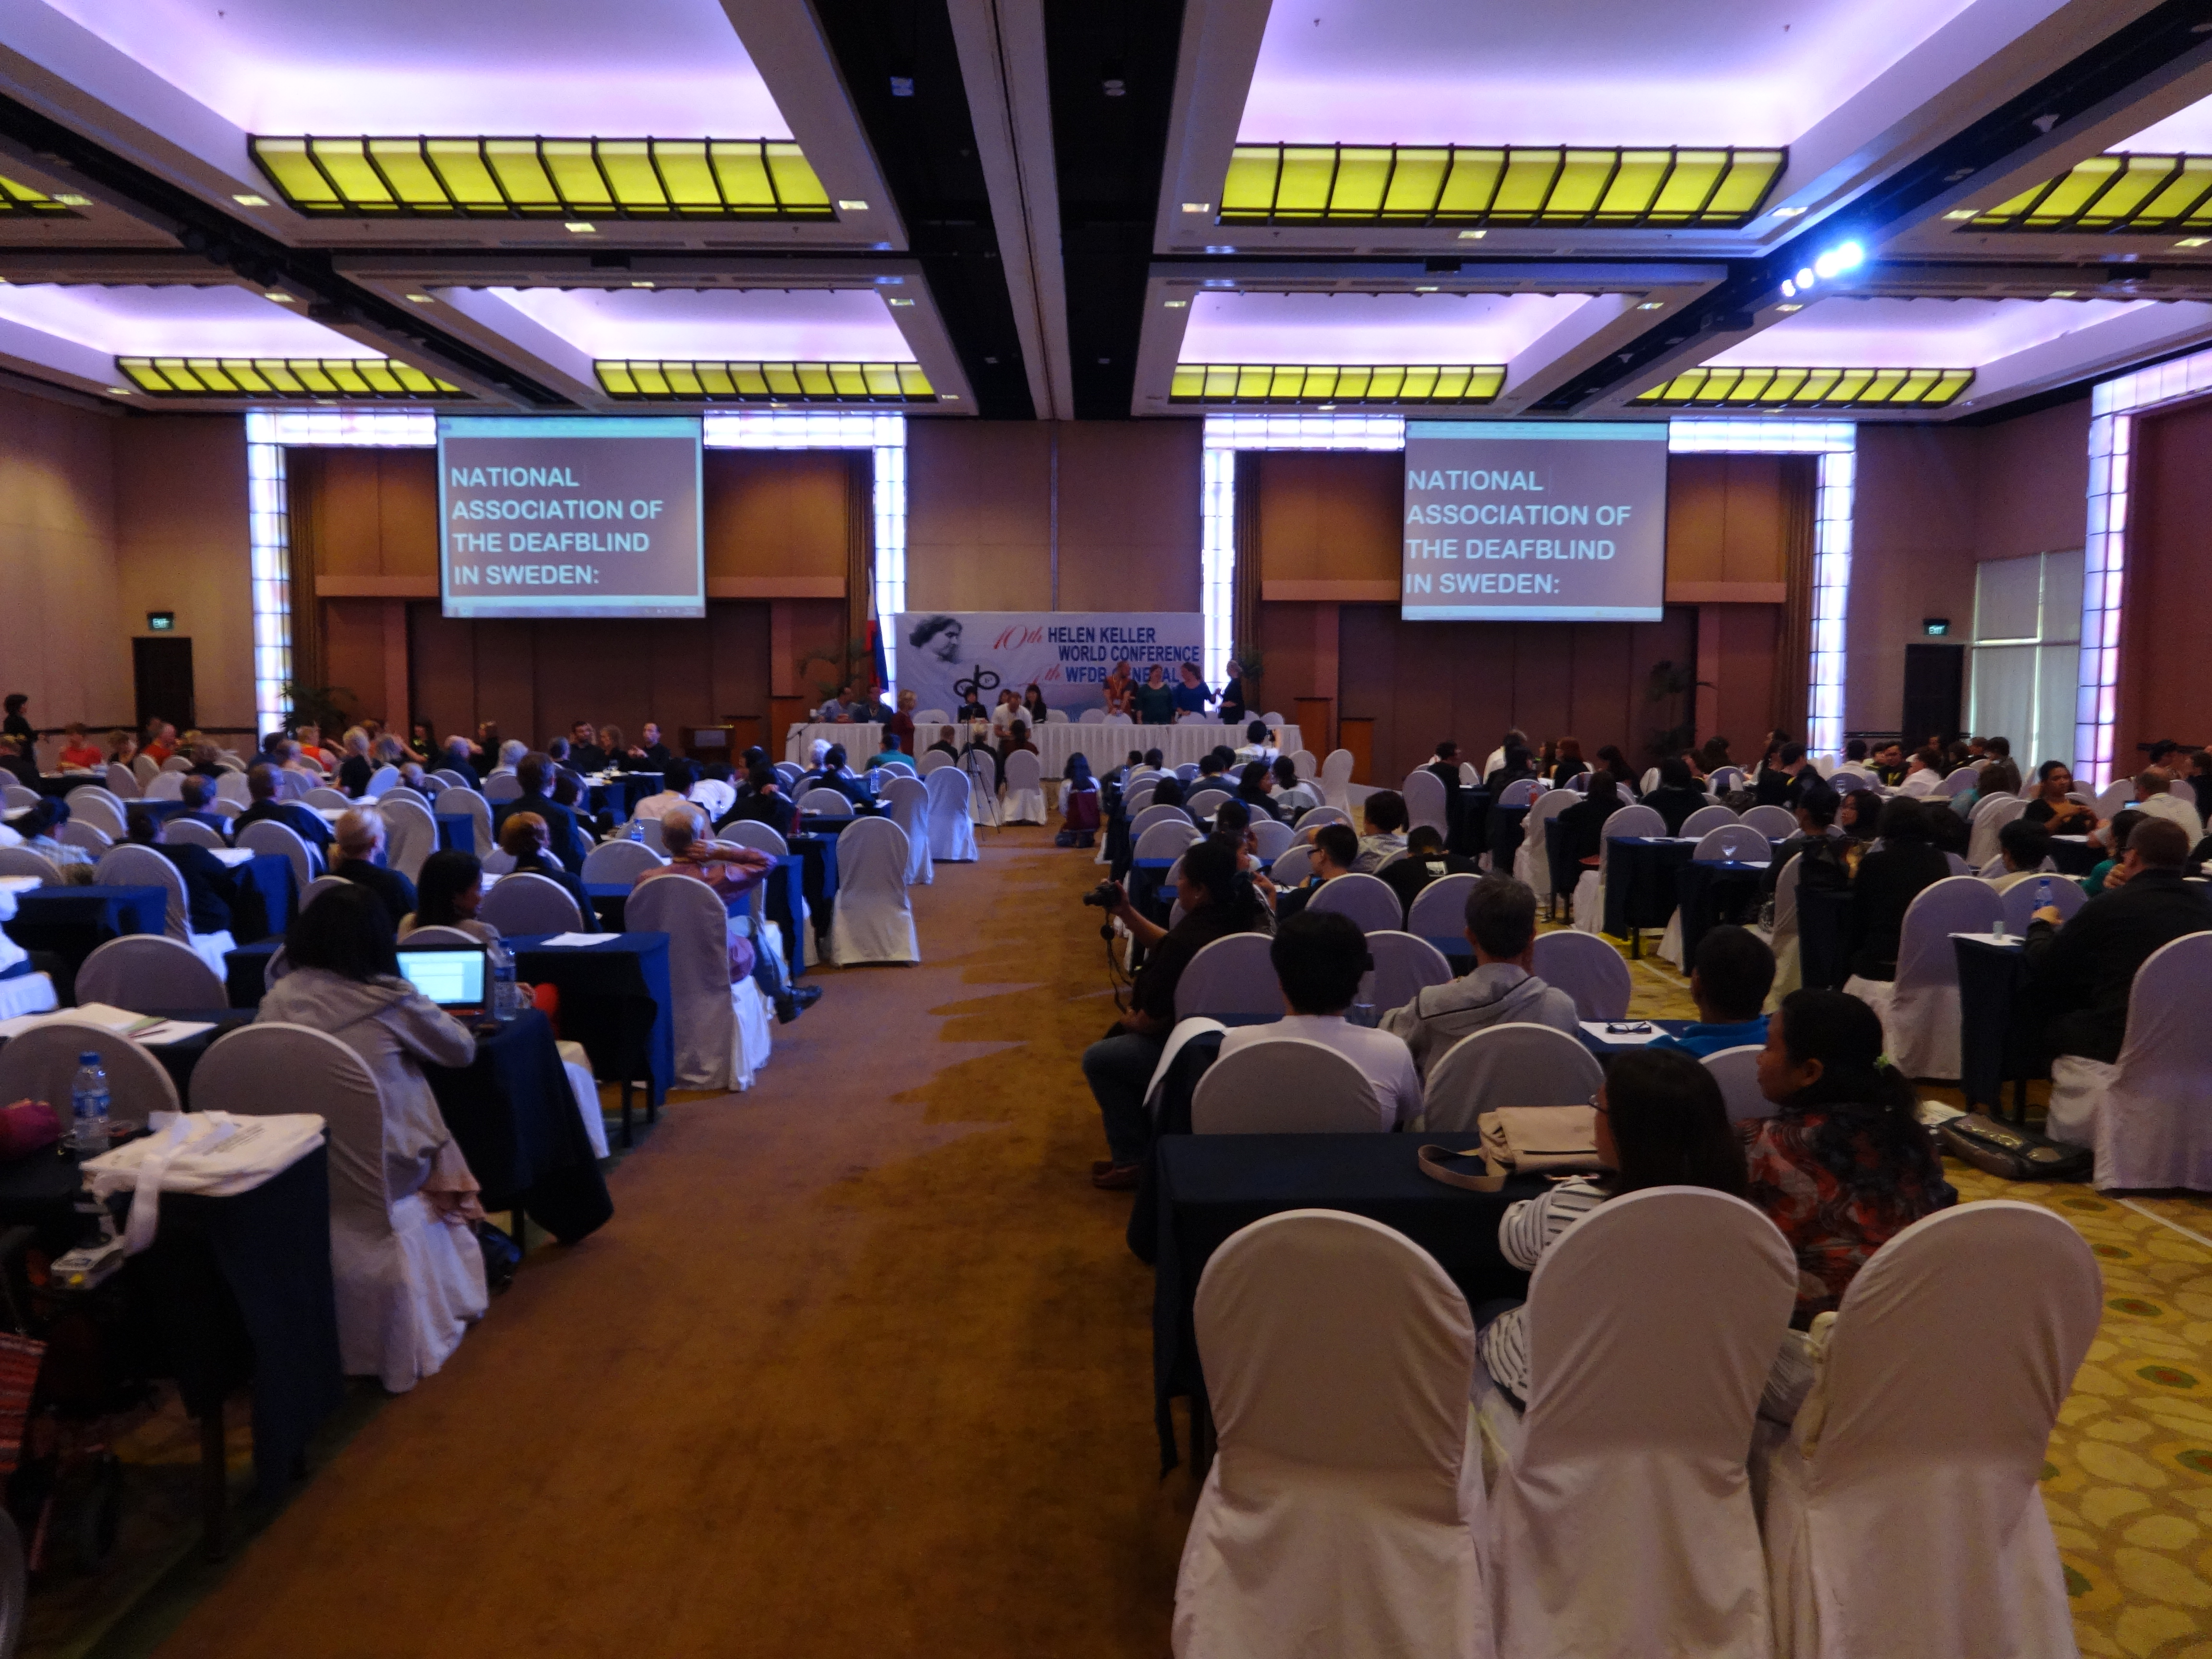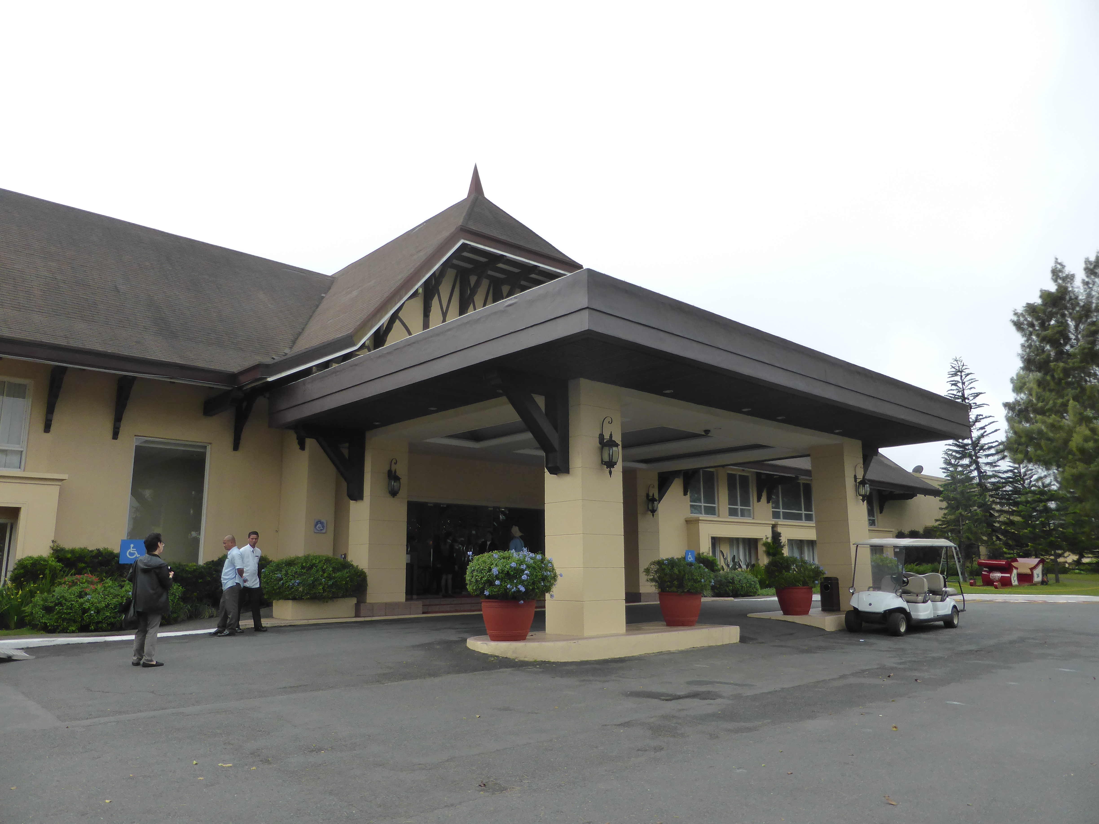 「Taal Vista Hotel」外観 ホテル内の会議場

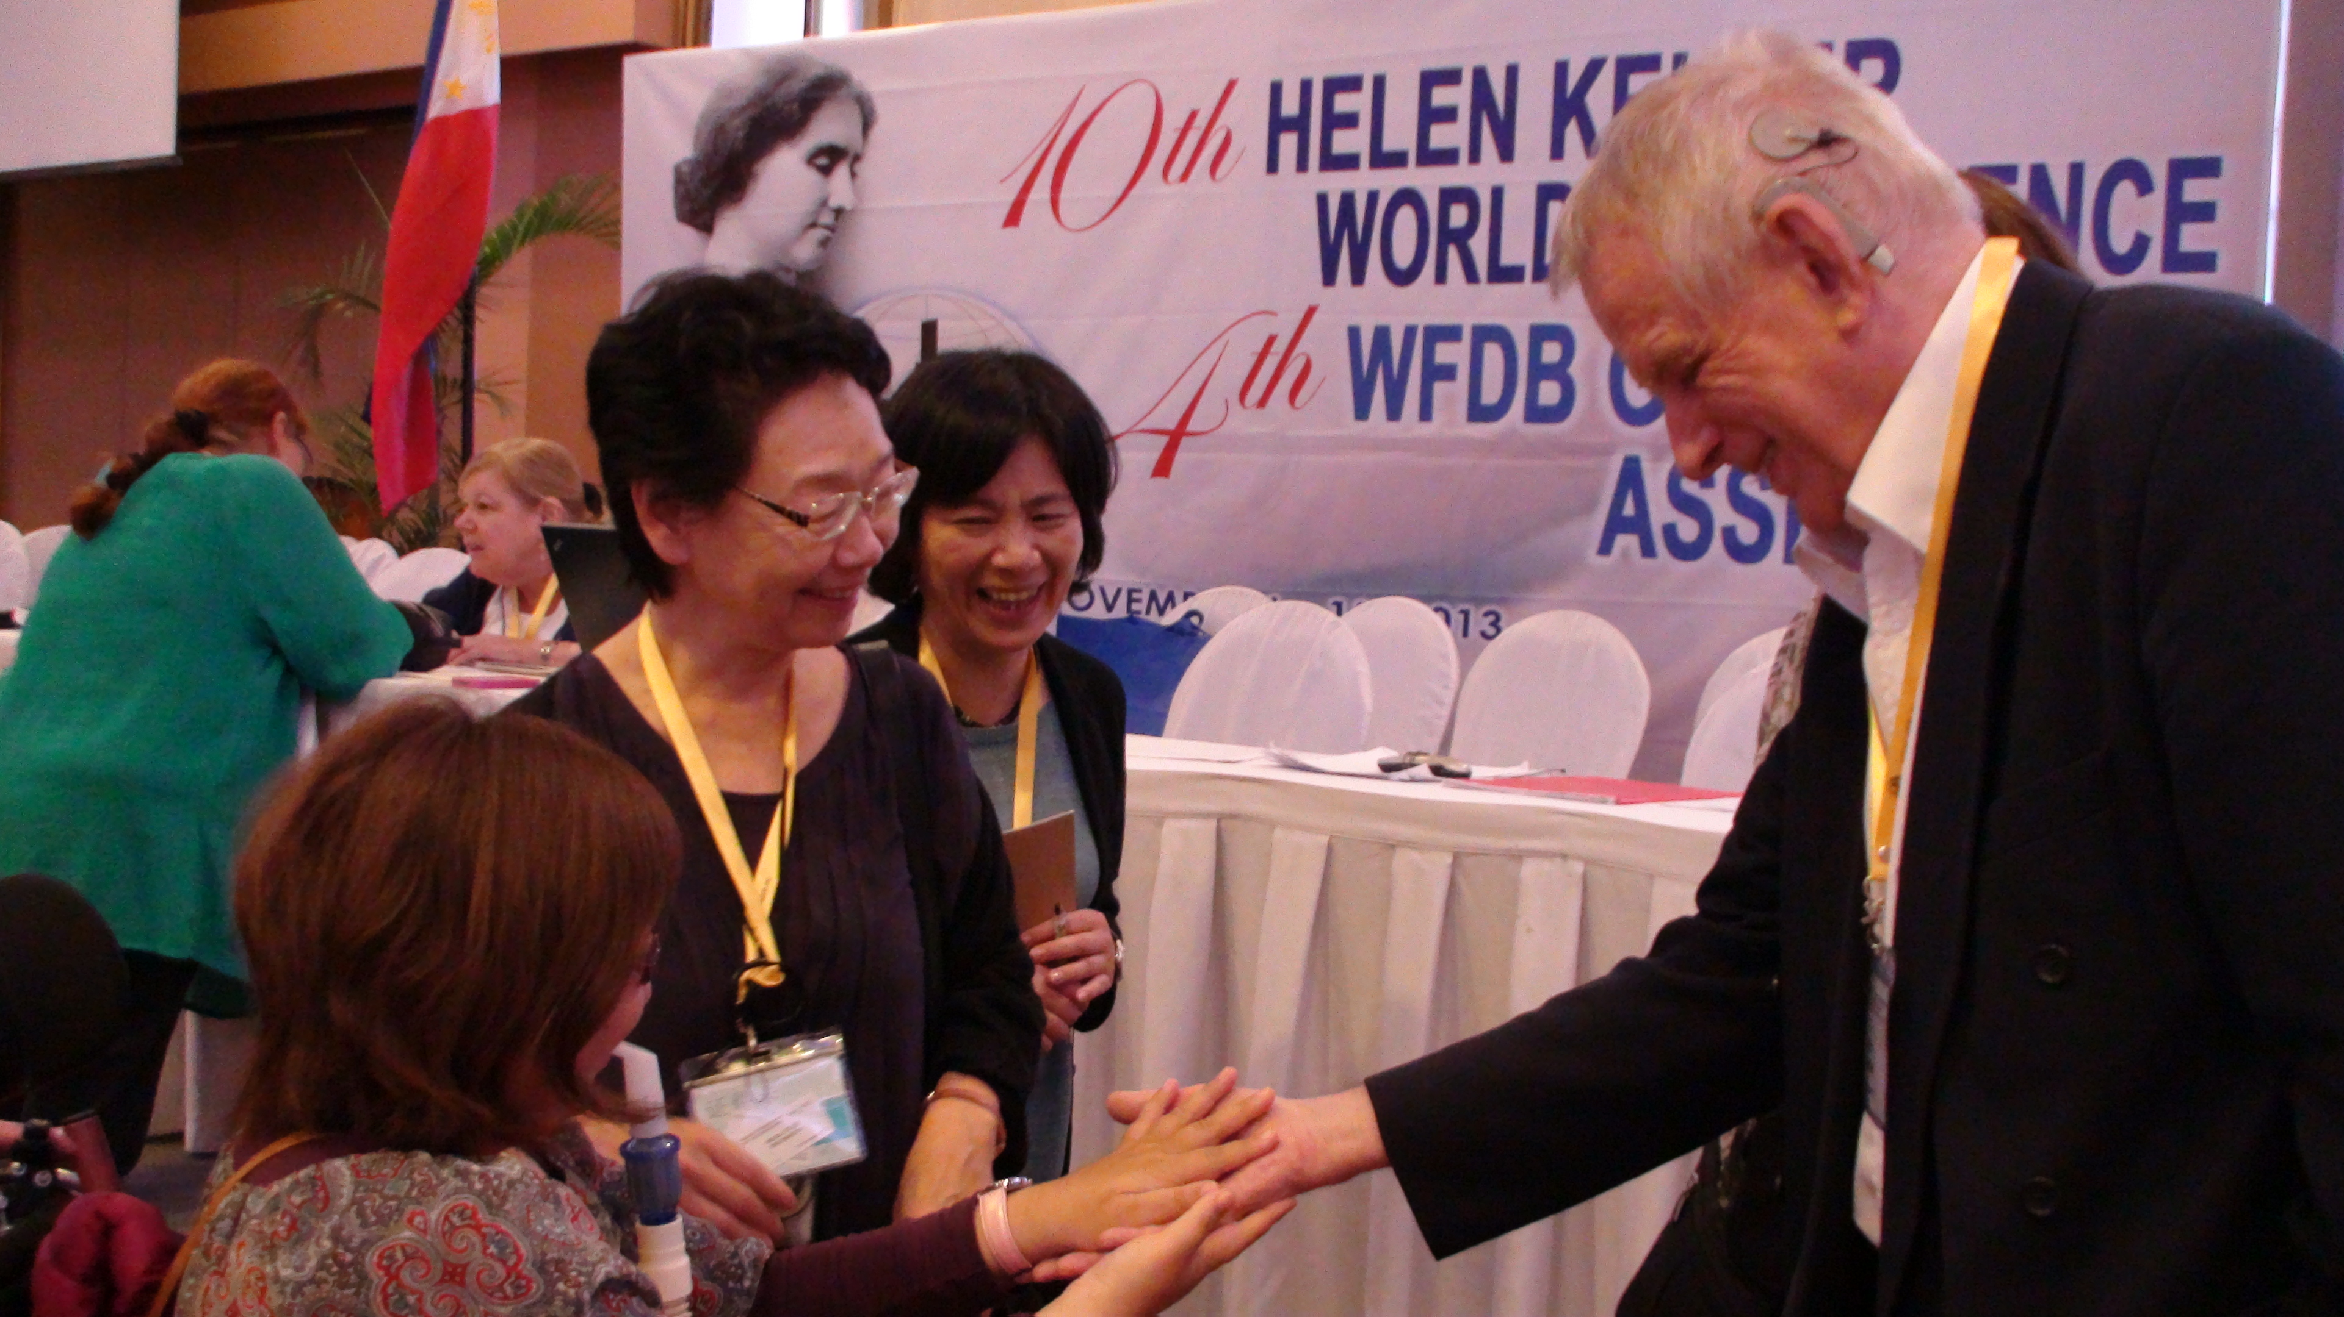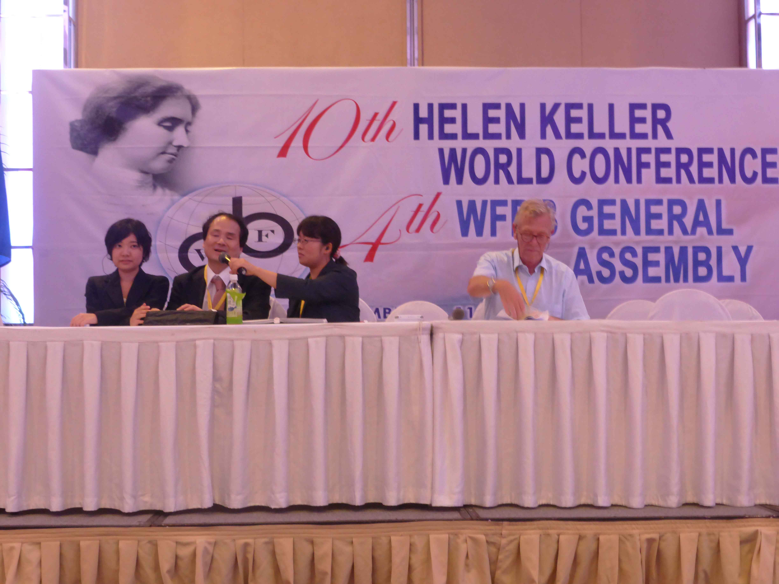

福田氏と握手を交わす会長のゲイール氏 全体会発表 福島氏（左から2人目）
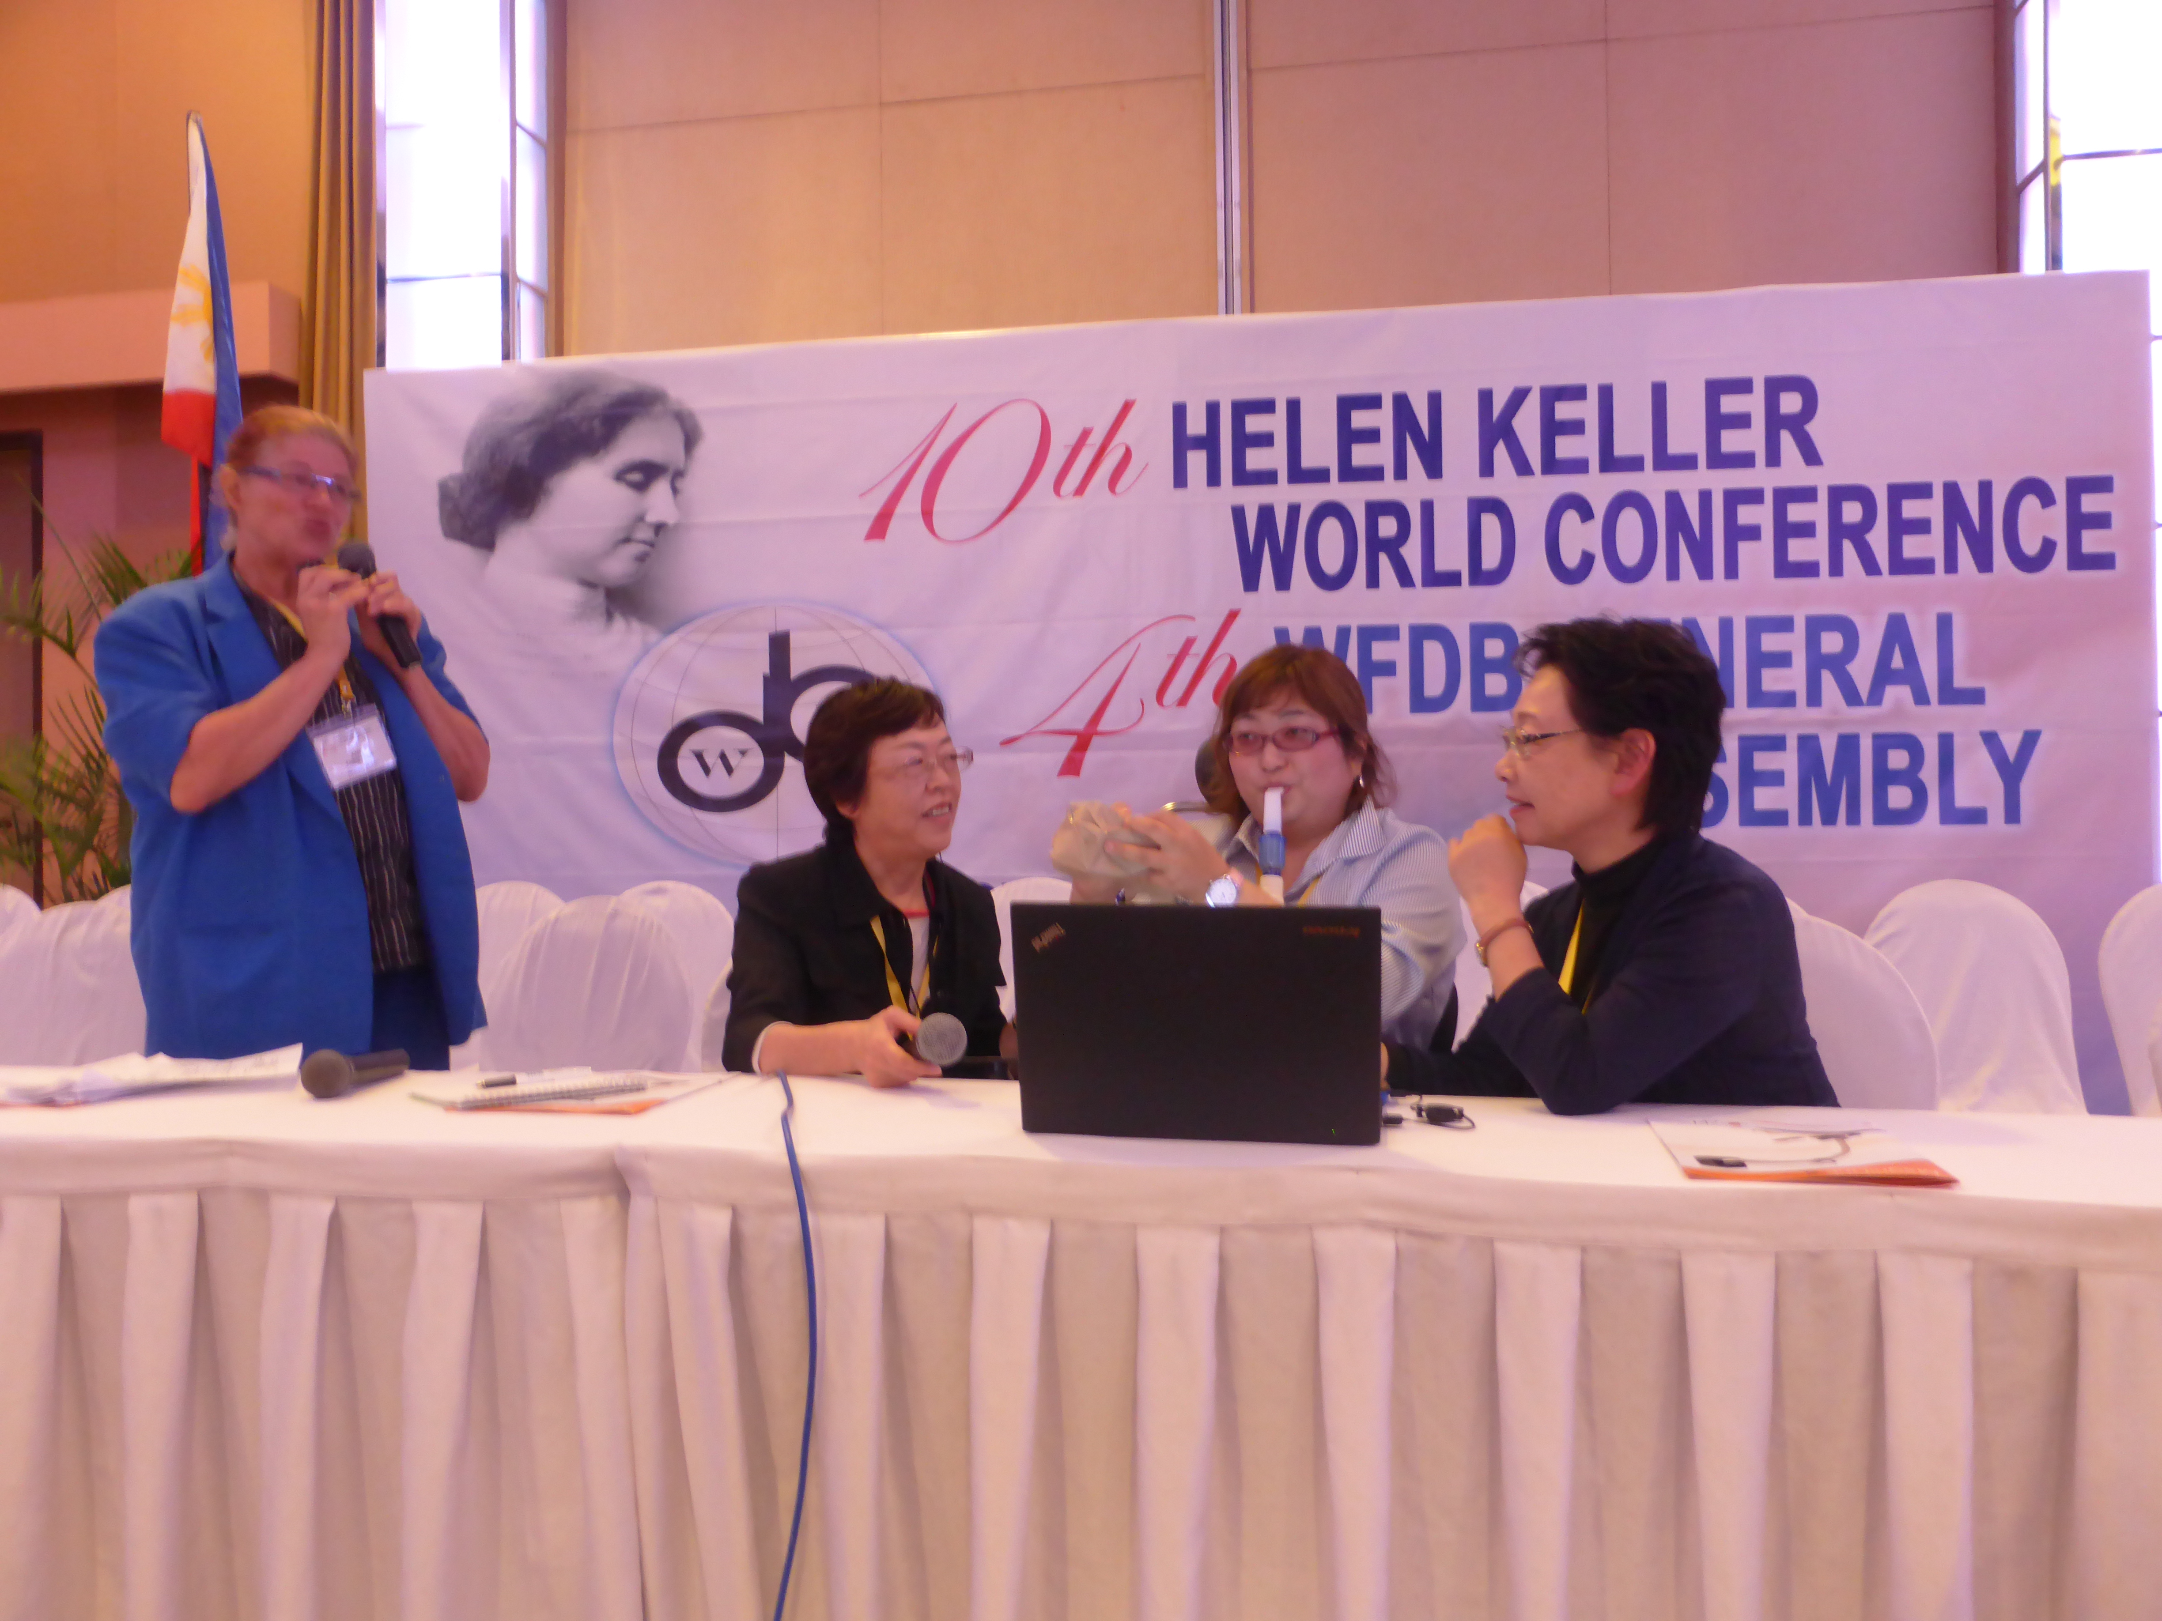
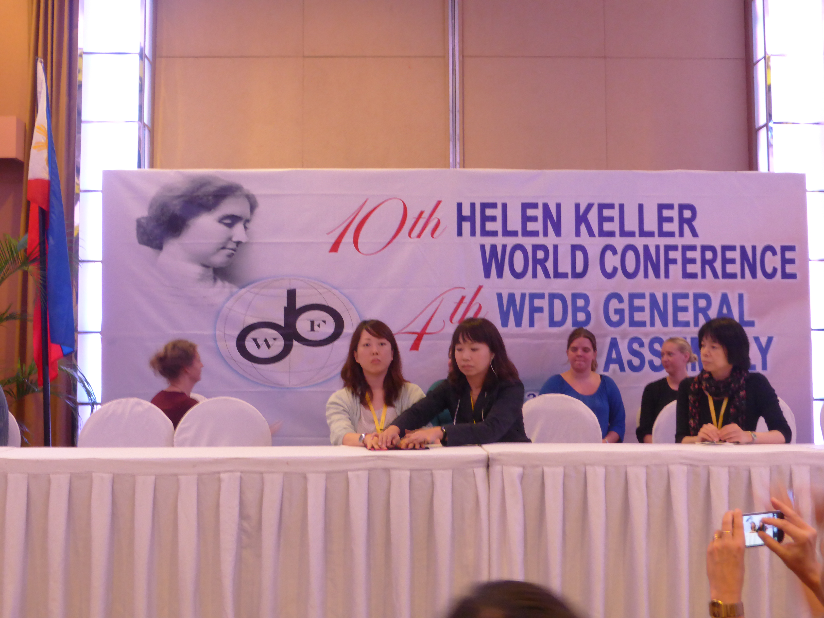全体会発表 荒氏（左） 全体会発表 福田氏（右から2人目）
３ ウズベキスタン調査
3-1．概要
平成23年にJICA（国際協力機構）による「中央アジア地域・障害者のメインストリーミング及びエンパワーメント促進」研修に、ウズベキスタンよりろう者の研修生が参加し、ウズベク手話通訳者としてウズベキスタンよりコミル・ショディエフ氏が来日した。その折、日本には「盲ろう者の通訳・介助員制度」があることをしり、強い関心をもち、ウズベキスタンでも実現したいと考えていた。
コミル・ショディエフ氏は、タシケント市ろう者文化センターのスタッフとして、ろう者の生計向上に取り組むなど、精力的に活動を進めているが、このろう者文化センターの周辺には少なくとも7名ほどの盲ろう者が居住しており、また、タシケント市内のろう者協会には30名以上盲ろう者が登録されてはいるものの、ウズベキスタン国内には「盲ろう者」に対するアプローチの手法が一切確立されておらず、情報や専門性も限られていることから、適切な支援ができずにいた。
平成23年よりウズベキスタンにはJICAより障害分野支援専門員が派遣されており、ろう者文化センターと協議の際、日本では有償で盲ろう者の通訳介助員も派遣されているが、日本で実践されている盲ろう者への効果的な支援方法を知りたいと相談があったそうである。それをうけて、同専門家より、全国盲ろう者協会へ協力の打診をうけ、国際協力推進事業との関わりもあることから、人材を派遣し、技術移転の協力を行うことを決定した。

ウズベキスタン盲ろう者支援プロジェクト
調査員
村岡美和 全国盲ろう者協会職員
（通訳・介助員：菅原智和美、永井珠央）
福田暁子 全国盲ろう者協会盲ろう者国際協力推進委員
（通訳・介助員および支援員：石井育子、杉浦節子、市村亜衣）

日程
平成25年10月4日～10月12日

3-2．協力の内容
プロジェクト準備段階において、効果的に支援が行えるように、ウズベキスタンの盲ろう者の実態に関する情報を、少しでも多く収集する必要があった。そのためにまず、盲ろう者訪問聞き取り調査を行うように依頼した。具体的には、まずは、タシケント市ろう者文化センターのスタッフ、ボランティア、実際に調査を行うチームへの啓発と情報提供の意味も含めて、日本から映像資料を送り、また、盲ろう当事者の生活の様子などを映した動画を見てもらった。その中から、適切と思うものを、現地で行うワークショップ及び公開セミナーのために、ウズベキスタン語とロシア語に翻訳する作業を開始した。ウズベキスタン側のインターネットの環境が整っておらず、大きいデータのやりとりにはとても苦労した。
その上で、全国盲ろう者協会が、平成24年度に行った全国盲ろう者実態調査票、及び、東京都盲ろう者支援センターの使用しているインテーク用紙を参考に、ウズベキスタンの文化や制度に合わせた盲ろう者実態調査票を作成した。調査票は順次回収し、分析を行った。10月の渡航直前までに、30名以上の盲ろう者が調査に応じ、また、平成25年度末で調査対象となった盲ろう者（盲ろう児を含む）は100名弱であり、これだけ短期間の間に、盲ろう者の掘り起こしにつなげることができたのは、今後のネットワーク作りにおいて非常に有用であると考える。日本では、盲ろう者の掘り起こしがなかなかすすまない現状があるが、逆にウズベキスタンから学ぶべきことも多いのではないかと思われる。

3-3．ウズベキスタンの盲ろう者について
今回のプロジェクトの中心がろう者文化センターであったことは、見つかった盲ろう者の多くがろうベースの人であった一因でもある。しかし、盲ベースの盲ろう者、また、視覚障害者協会経由でつながった、ろうベースの盲ろう者も存在した。
全体的な印象として、全盲ろう、全盲難聴、弱視ろうの盲ろう者が多いように思う。特に、ろう学校に在籍中の盲ろう児はほとんどがろうベースの弱視ろうで、視野狭窄と夜盲、停止力を伴うケースが多く、おそらくアッシャー症候群ではないかと思われるが、医学的な診断は不明であることも多く、適切な診断を受ける機会や医療知識に乏しいウズベキスタンの医療環境を伺うことができる。実際に、ロシアで治療を受けた人もいた。
はじめは盲ろう児がなかなかみつからなかったが、医療機関のリストの中に視覚と聴覚に病気をもつ患児のリストより見つかったケース、また孤児院にも多くいることが分かった。準備をする中で、盲ろうの子どもとどのように接したらいいのか、どのようにコミュニケーションをとったらいいのか分からずに、どこのリソースにもつながらず、思い悩んだあげく、子どもとともに自害してしまったケースもあり、先天性の盲ろう児に関しては、生命の存続の脆さを感じずにはいられなかった。
基本的に、自分の意志で自由に外出する機会はほとんどなく、通訳をうけるという機会もないまま、極度に移動面でも情報面でも限られた状況のなかで、家庭内でひっそりと生活している人がほとんどである。家庭内でのコミュニケーションにも苦労している状況があり、トイレや食事など日常生活スキルを身につけることができないままの状態の人もいた。訪問調査の中で、健康管理の不備、照明の不足、最低限必要な生活用具（白杖、補聴器、集音器など）の不足などが把握できた。しかし、今回出会った盲ろう者の多くはろう者のコミュニティの中にいることが多いせいか、手話を触る触手話（触手話的なものも含む）を身につけてコミュニケーションをとっている人もいた。

3-4．現地調査等
現地では、実態調査（ワークショップ）、公開セミナー、通訳・介助員養成講座を下記の日程で行った。

10月4日
終日：移動（成田発ソウル経由、タシケント着）

10月5日
9:30～12:00 | チームメンバー・通訳打ち合わせ
11:00 | 盲ろう児の実態調査の参加者の受付
12:30～13:30 | 昼食（参加者も一緒に）
14:00～17:00 | 盲ろう児実態調査

【参加者】
- 盲ろう児（3歳から17歳まで11人）
- 盲ろう児の親（10家族）
- 障害児入所施設（クブライ）のスタッフ2名
- 404番幼稚園（ろう者特別支援学校）の看護師1名
- 医療関係のキーパーソン（小児科病院医師）
- タシケント市内の3つのろう学校（101番、102番、106番）の
キーパーソン8名

【内容】
- 「ふうわ」の集まりのビデオを鑑賞と解説
- DVD（NHK「盲ろう児を育む」1.2）を見る
- 意見交換
教育機関、施設職員の役割について意見交換

【参加した盲ろう児のうち先天性全盲ろうの2名について】

（1）オモンボイくん, 6歳, 男児
出身はカラカルパクスタン共和国の首都ヌクス。3歳の時にクブライ（地区の名前）の慈しみの家という孤児院に来た。外出することはあまりすきではない。施設の決まりで、7歳になったら両親のもとに返されるが、その後の教育、両親のケア、フォローアップなどは保証されていない。

（2）アクロムくん、17歳、男児
今まで教育らしいものはうけたことがなく、母と二人で粗末な家に暮らしている。会話は全くしていない。家の庭を散歩するときは母に抱きついて歩いている。「これまで、息子に注意を払ってくれる人が誰もいなかったので、日本の人が訪ねてくれて本当に嬉しかったとのことである。

この盲ろう児に関する実態調査では、部屋の一部を、椅子を並べて仕切り、プレイエリアをつくり、盲ろう児は風船などでボランティアと遊び、その間に、子どもの育成に携わる家族や施設の職員を対象に、日本の盲ろう児の楽しそうに活動している様子、周りの大人たちの関わり方などを、福田の通訳・介助者として同行した杉浦節子さん（「ふうわ」の賛助会員）に解説してもらった。「子どもだけでなく、盲ろうの子どもを持った大人も、こういう子どもを持ったのは自分だけだと思いとても孤独の中にいるのです」と聞き、アクロムくんのお母さんは涙を流していたのが印象的であった。今後、家族同士が何かしらの形でつながってネットワークを作る必要性を強く感じ、さらなる支援が必要であることを痛感した。

10月6日
9:00 | 受付
10:00～12:00 | 大人の盲ろう者実態調査（午前の部）  1．参加者自己紹介  2．個々人の状況の確認：個別対応
12:30～14:00 | 昼食
14:00～17:00 | 大人の盲ろう者実態調査（午後の部）  1．全体で、ビデオ「知ってください、盲ろうについて」鑑賞  2．個々人の状況の確認：個別対応  ・白杖の使い方指導、指点字の指導、ゲーム

【参加した盲ろう者について】
（1）クドゥラットさん（コーカンド在住）
全盲ろう、52歳、男性、盲ベース
コミュニケーション：点字器による筆談
（通訳者１：妻、下肢障害、コーカンド在住）
（通訳者２：ウルグベックさん、男性、弱視、タシケント在住）
生まれた時から全盲で6年前の46歳のときに失聴。盲学校を卒業した後、視覚障害者のための絨毯を織る工場で仕事をしていたが、工場の閉鎖とともに職を失った。その工場の寮に今も妻と二人で暮らしている。新聞紙などに点字器で妻が点字を打って、会話をしていた。ブリスタや点字タイプライターなどを利用したり、または指点字を習得すれば、コミュニケーションのストレスはずっと解消されると思われる。視覚障害者協会とのつながりはあるものの、点字図書などが古いものしかなく、新しい情報を知りたいようで、日常的に妻に「なんでもいいから、点字を打って」とせがむとのことである。ウズベキスタンで使用されている点字は、日本で使用されている点字に比べるとややマスの大きさが大きく、日本の点字器で打った点字を読むのはあまり慣れていないようであった。

（2）ナビジョンさん（コーカンド在住）
全盲ろう、49歳、男性、ろうベース
コミュニケーション：触手話
（通訳者１：べグマットさん、男性、ろう、コーカンド在住）
（通訳者２：ザリナさん、女性、コーカンド在住）
（通訳者３：ナビジョンさんの娘、コーカンド在住）
耳は生まれたときから聴こえない。発声もない。9年前の20歳のころから見えなくなって、現在では全く見えない状態になった。ろう学校を卒業して、ろう者の妻と結婚したが、妻はロシアに仕事に出かけて行ったまま帰ってこない。３人の娘のうち、一人が家に残って、一緒に生活している。「自立したい。なんにでも挑戦したい。」という気持ちがとても強いのが伝わってきた。トイレにも一人で行けない状況であるが、訓練を受けて、自分でいろいろなことができるようになりたい。「自分は、こんな生活はいやだ。自立できるという自信がある。」と述べている。点字も勉強したいと積極的で、点字の資料をわからないけれども、指で一生懸命触って、点字器を握っているのは印象に残った。

（3）ソジダさん（タシケント在住）
全盲ろう、39歳、女性、ろうベース
コミュニケーション：触手話と指文字
（通訳者１：夫、ろう、タシケント在住）
親せきなどが集まって20人ぐらい住んでいるうちの中の一部屋に夫（ろう）、娘（10歳）と3人で住んでいる。家全体が広すぎて、人が多すぎてぶつかって移動ができないのが日常生活で困っていることだと述べていた。出産後の投薬の間違いで10年前ぐらいからだんだん見えなくなって、今は明るい時はぼんやりと影が見える程度だという。コミュニケーション方法は触手話で、日本の触手話のように自分の手を相手の手の上においてその動きで読み取っていた。日常生活には不満があり、夫は気が向いたときだけ、話しかけているようであった。外出する時はいつも10歳の娘が付き添い、娘が学校から帰ってくるのを毎日待っている生活を送っている。初めて会ったときは全く表情がなかったが、とても積極的になんにでも興味をもち、白杖も上手に使えていた。また、実態調査のあとのセミナー、および通訳・介助者養成講座も聴講するなどとても熱心で、点字ディスプレイの点字を触ったり、レーズライターに自分の名前を書いてみたりしていた。また、この7日間の間に、夫が通訳をはじめたこと、夫以外の人から通訳をうけたこと、自分以外の盲ろう者の存在を知って直接会話をはじめたことなど、大きく変化した。そして、満面の笑みで話しかけてくれるようになったことはとても印象的であった。

（4）ルミヤさん（タシケント在住）
全盲難聴、56歳、女性、ろうベース
コミュニケーション:音声メイン、触手話、指文字、手書き文字
（通訳者１：娘、タシケント在住）
右耳は全く聴こえないが、左耳は大きな声で話せば聞こえる。15年前の41歳のときから見えなくなった。それ以来、外出することなく、近所に住む娘が手伝いに来てくれている。
ろう者の夫と二人暮らしだが一緒に外出することはなく、家庭内で夫とのみ最低限の会話をしているようである。夫とは触手話で会話している。ろう学校や、ろう者のための工場で働いていた関係で手話のできる友人もいるが、あまりかかわってくれない、とのことである。点字を学びたいとのこと。日本から、同じような盲ろう者が来ると聞いて、盲ろうになって初めて、大きな外出をしたそうである。初めは硬い表情であったが、接しているうちに、とても素晴らしい笑顔を見せるようになった。村岡さんの指導をうけて、白杖歩行にも積極的に挑戦していた。
（5）トゥルグンさん（タシケント在住）
全盲難聴、47歳、男性、ろうベース
コミュニケーション：音声メイン、触手話、指文字
（通訳者１：トゥルグンさんの娘、タシケント在住）
（通訳者２：トゥルグンさんの妻、ろう、タシケント在住）
耳は生まれた時から重度難聴である。ウズベキスタン政府は補聴器を配布しているが、品質が悪くとても使えないとのことである。右耳は全く聞こえず、左耳のそばで大きな声で話せば聞き取れる。白内障、網膜剥離の治療をロシアで受けたが、6年前の48歳のときに完全に失明した。光は感じることができる。ろう学校を卒業後、工場で働いていたが、工場が独立で閉鎖になって、市場でタバコを売ったりしていたが、今は見えないので働けなくなって、家の前のベンチにずっと座っているそうである。妻とは触手話で、むすめとは音声で会話をしているとのこと。時間をしりたいとのことであった。ウズベキスタンには触読式の時計はなく、盲ろう者が時間を知る方法はない。福田の触読式の腕時計を熱心に触っていたのが印象に残っている。

（6）ナシバさん（タシケント在住）
弱視ろう、52歳、女性、ろうベース
コミュニケーション：手話（日中のみ）
（通訳者：夫、ろう、タシケント在住）
耳は生まれた時から聴こえなず、11年前の41歳ごろから、だんだん見えづらくなってきている。今は夜盲や視野狭窄がある。おそらく、アッシャー症候群ではないかと思われるが、確定診断は受けていないとのこと。ウズベキスタンでは多くの盲ろう者が満足に医療へのアクセスを受けていないことが分かった。夜は全く見えなくなるので夕方6時過ぎになると寝てしまうとのことである。ろう学校卒業後、縫製の仕事をしていたが目が悪くなったのでやめ、今は同様に盲ろうの寝たきりの母の介護をして毎日を過ごしている。外出は1人では難しいとのこと。

（7）グルノラさん（タシケント在住）
弱視ろう、44歳、女性、ろうベース
コミュニケーション：手話（日中のみ）
（通訳者：夫、ろう、タシケント在住）
家族に盲ろう者が多く、盲ろう当事者ネットワークづくりのために、参加を促したところ、本人も実は弱視であったことが分かったケースである。

10月7日
10:00～12:00 | 盲ろう者とともに街を歩く  グループ1：バザール（市場）へ行く  グループ2：カルジンカ・スーパーへ行く
13:30～14:30 | 肢体障害者組織と昼食会
15:00以降 | ろう者文化センター見学。モスク・工芸品見学

ウズべキスタンは首都タシケントの舗装された道路でも、がたがたと平坦ではなくて、歩道が多く、また、車いすだとどうしても車道をいかざるを得ないのだが、車道がとても危険で、誘導する通訳・介助者も怖いと言っていた。ろう者文化センターは街の中心部から離れた住宅地の中にあり、道路などは舗装されてはおらず、がたがたしていたが、ウズベキスタンでは一般的な状況であるとの説明を受けた。
ろう者文化センターは、国家が独立する前は国立のより大きな組織であったが、区域ごとに分割され、政府からの援助が途絶えたために、修理やメンテナンスが滞っている状態ということが分かった。また、階段しかなく、１階に入るにも段差があり、スロープもなかった。

10月8日
8:30 | 受付
9:30～10:00 | 『盲ろう者福祉に関する公開セミナー』  １．開会のあいさつ：グザル氏・タシケント市ろう者文化センター会長  ２．リソースパーソンの紹介
10:15～10:50 | - 盲ろう者とは？  日本の通訳・介助者養成講座の盲ろう者概論を簡略化して、  村岡氏が説明を行った。  「知ってください 盲ろうについて」ビデオ放映
10:50～11:30 | コーヒーブレイク
11:30～12:20 | １．日本の盲ろう者福祉を紹介  「ろうを生きる・難聴を生きる（生きる意欲につながる支援）」のビデオ放映を行い、通訳・介助者の重要性について福田が説明した。
12:20～12:50 | 「ウズベキスタンの盲ろう者のみなさん、支援者のみなさんへ」福島氏よりビデオメッセージを放映した。
12:50～14:30 | 昼食
14:30～14:50 | 盲ろう者の生活紹介：森敦史氏「盲ろう者に生まれて」のビデオ放映
14:50～15:30 | 盲ろう者の生活紹介：福田の日常生活をビデオにとり、解説を交えながら、盲ろうという状態で料理をしたり、同じ盲ろうの友人とご飯を食べに行ったり、東京都盲ろう者支援センター（東京盲ろう者友の会）での学習会の様子などを放映した。
15:30～16:00 | コーヒーブレイク
16:00～16:30 | 盲ろう者の生活紹介：村岡氏
16:30～17:00 | 質疑応答、および、これからのウズベキスタンの盲ろう者支援に必要なこと（現状と課題）：グザル氏
17:00～18:00 | 物品寄贈式：全国盲ろう者協会から、ウズベキスタン視覚障害者協会へ（物品は、全国大会をとおして、日本各地の盲ろう者のみなさまから寄贈していただきました。また、盲ろう者に優先して配布しました。）

10月9日
9:00 | 『盲ろう者の通訳・介助者養成講座』1日目：受付
10:00 | 開講式：グザル氏
10:05～12:30 | 実技「盲ろう疑似体験」
12:30～14:00 | 昼休み
14:00～16:15 | 講義「通訳・介助者役割について」
16:15～16:30 | まとめ：グザル氏
参加者：21名（ろう4名、弱視ろう1名）
・サマルカンド1名
・フェルガナ3名
・コーカンド1名
・ナマンガン2名
・アンディジャン1名
・カシュカダリヤ2名
・カラカルパクスタン共和国1名
・タシケント10名
・構成：手話通訳者、聴覚特別支援学校関係者、
ろう者協会支部、ろう者支援NGO等

10月10日
9:00 | 『盲ろう者の通訳・介助者養成講座』2日目：受付
10:00～11:30 | 講義・実習「盲ろう者のコミュニケーション」（触手話・弱視手話、指点字等）
11:30～12:30 | 盲ろう者にとっての点字：情報取得手段として
12:30～14:00 | 昼休み
14:00～17:00 | 実習・実技「通訳・介助実習」
17:00～17:10 | まとめ・質疑応答

10月11日
9:00 | 『盲ろう者の通訳・介助者養成講座』3日目：受付
9:30～12:30 | - 実習Ａ「盲ろう者と一緒にバザールへ行こう！」コース （外出したい盲ろう者とグループ別で行動する）  ミラン・ホテル⇔ミラバットバザール（所要片道30分間）  - 実習Ｂ「盲ろう者と交流をしよう！」コース （会場内にいたい盲ろう者のためのコース）【適宜コーヒーブレイク】
12:30～14:40 | 交流「盲ろう者大祭り」食事をしながら親睦を深めていく
14:40～15:10 | ディスカッション「ウズベキスタンの今後の通訳・介助者の活動について話し合う」：グザル氏
15:10～16:00 | 閉講式（修了証授与）：村岡氏、グザル氏

3-5．タシケント市ろう者文化センターについて
3-5-1．背景・概要
タシケント市ろう者文化センターの前身である「国立ろう者文化センター」は、1971年に設立され、職員数は60人程度だった。ウズベキスタン共和国独立（1991年）後、「タシケント市ろう者文化センター」となり、現在は13人の職員が在職しており、そのうち4人は非障害者、7人は障害者（ろう者）である。利用者数は300人以上である。

3-5-2．活動内容
同センターで現在実施しているのは、ダンスクラブ、スポーツクラブ、高齢者クラブである。過去には、写真撮影クラブ、英語学習クラブ、演劇クラブ、コンピューターコース、テニスクラブ、手話通訳クラブ等の活動もあったが、現在は財政難および人材資源不足が原因で、これらの活動は行われていない。
現時点で、最も活発に実施されている活動としては、高齢者クラブが挙げられる。高齢者クラブとは、年配のろう者に最新のニュースや新しい法律等に関する情報提供を行う活動である。具体的には、テレビ報道などを話題として取り上げ、グループで話し合い、内容を分析する。本クラブの活動は月に2回定期的に実施されることになっている。ダンスクラブとスポーツクラブは、児童と大人の２つのグループに分けられている。
タシケント市ろう者文化センターで定期的に行われる行事としては、ハイット（イスラム教の宗教的行事）の祝日の際のプロフ会が挙げられる。文化センターの周辺に住むろう者およびその家族を集め、ウズベク伝統料理のプロフを配る催しである。ハイットは年に２回あるので、大きなプロフ会の実施は年2回となっている。盲ろう者など、外出が困難な人々には、自宅にプロフを配達する。本人の代わりに家族や親戚の人に代理として来てもらうこともある。

3-6．ウズベキスタンの視覚障害者・聴覚障害者に対する福祉サービス

【視覚障害者協会からの聞取り】
 | 質問 | 回答
（1） | ウズベキスタンの視覚障害者の「障害グループ」は、どのようになっていますか？  グループ分けする時に、明確な基準はありますか？  例：１グループ＝全盲  ２グループ＝弱視  ３グループ＝？？ | 障害の重さによって、一級、二級、三級のグループに分けられる。  2011年7月1日の195番の内閣政令に基づいて、グループ分けする。  一級＝全盲：移動及び勉強のために支援が必要な視覚障害者  二級＝弱視（重度）：移動する際に同伴者が必要な視覚障害者  三級＝弱視（軽度）：同伴者が必要ではない視覚障害者
（2） | ウズベキスタンの視覚障害者は、政府からどのような物をもらえますか？  （例：白杖、ルーペ、ボイスレコーダー、点字関係のものなど） | 政府からの援助としては、杖が与えられる。残念ながら、現在は政府からの援助が盛んに行われていないため、外国の支援機関に依存している状態である。  政府が、ウズベキスタン製の白杖を、視覚障害社宅に配達する。
（3） | ウズベキスタンの視覚障害者は、政府以外の組織・団体からも（２）のようなものをもらえますか？ | この三年でウズベキスタン盲人協会は外国援助機関のGIZ（ドイツ）とTICA（トルコ）の支援を受け、コンピューターが与えられた。そのお陰でウズベキスタンの8つの地域で、盲人用の学習センターが開かれ、学習支援システムが整えられた。  ウズベキスタン盲人協会はJICAと協力しており、視覚障害者の社会参加を促進するための支援を行っている。
 | もらえるとすれば、どのような団体からもらいますか？
もらえるとすれば、どのような物をもらいますか？
（例：白杖、ルーペ、ボイスレコーダー、点字関係のものなど）
（4） | ウズベキスタンの視覚障害者は、どうやって白杖を使って歩けるようになりますか？  誰が使い方を教えますか？ | 子供のために、杖の使い方の訓練が盲人用の特別学校で行われ、大人の訓練は、労働社会保障省付属病院や、保健省附属病院で行われている。
 | ウズベキスタンの視覚障害者が移動したり、買い物をしたり、勉強したりする時に、誰が手伝ってくれますか？ | 我が国では、移動及び学習等は、家族と親戚によって支援されている。
 | 手伝ってくれる人は、視覚障害者が自分で探して、自分でお金を払いますか？それとも、政府が人を探して、政府が給料も払ってくれますか？
（5） | 視覚障害者のためのリハビリテーションサービスはありますか？  昔は見えていたのに、途中で眼が見えなくなった人は、病院やリハビリテーションセンターで、どのような治療やリハビリテーションを受けますか？ | 労働社会保障省付属病院ーで様々なサービスが提供されている。例えば、心理的訓練及び労働訓練等がその一つである。  そして、1級か2級の視覚障害者の場合は、健康状態によるが、無料の治療サービスも、一般の病院や、労働省付属病院、保健省附属病院で提供される。
（6） | 視覚障害者は、障害者年金以外に、政府から、どのような補助金を受けることができますか？  それは幾らですか？ | ない。
（7） | 視覚障害者が政府から受けているベネフィット（交通費や住宅費などの割引制度や免除など）はありますか？ | １級の視覚障害者の場合は、交通費が免除される。1級と２級の視覚障害者は、電話サービスの利用が５０パーセント割引可能である。  あらゆる病院で、１年に１回無料で治療が受けられる。そして労働社会保障省付属保養所（サナトリウム）に、２年に１回無料で入院できることになっている。
（8） | 視覚障害者が就職する際、政府から何か手助けを受けることができますか？ | 盲学校の指示に従って、盲人協会付属施設に就職することができる。
 | できるとすれば、どんな手助けを受けられますか？
- （  （9） | 視覚障害者は、何歳まで無償で教育を受けることができますか？ | 一般の学校、特別支援学校、リセー（高校）、カレッジ（専門学校）、大学等で無料で教育が受けられる。
 | できるとすれば、どういう所で教育を受けますか？

【タシケントろう者文化センターからの聞取り】
 | 質問 | 回答
(1) | ウズベキスタンの聴覚障害者の「障害グループ」は、どのようになっていますか？  グループ分けする時に、明確な基準はありますか？  例：１グループ＝ろう者（？？デシベル）  ２グループ＝？？デシベル  ３グループ＝？？デシベル | グループ分けがありません。大人と子供の２グループに分けられています。
（2） | ウズベキスタンの聴覚障害者は、政府からどのような物をもらえますか？  （例：補聴器など） | 政府によって、補聴器が与えられます。タシケント国立医学大学付属病院で診断を受けてから、補聴器がもらえるようになっています。
（3） | ウズベキスタンの聴覚障害者は、政府以外の組織・団体からも（２）のようなものをもらえますか？ | なし
 | もらえるとすれば、どのような団体からもらいますか？
 | もらえるとすれば、どのような物をもらいますか？（例：補聴器など）
（4） | ウズベキスタンの聴覚障害者が、勉強したり、買い物したりする時、誰が手伝ってくれますか？ | 主に家族、親戚、知人などが外出及び勉強を支援しますが、一人暮らしをしている聴覚障害者はボランティアの支援が必要です。RAYSABIEZ（障害者年金を支給する機関）はボランティアを派遣することができます。
手伝ってくれる人は、聴覚障害者が自分で探して、自分でお金を払いますか？
それとも、政府が人を探して、給料も払ってくれますか？
（5） | 聴覚障害者のためのリハビリテーションサービスはありますか？  昔は聞こえていたのに、途中で耳が聞こえなくなった人は、病院やリハビリテーションセンターで、どのような治療やリハビリテーションを受けますか？ | ろう者協会付属リハビリセンターで健康状態によって、様々な治療が受けられます。
（6） | 聴覚障害者は、障害者年金以外に、政府から、どのような補助金を受けることができますか？  それは幾らですか？
（7） | 聴覚障害者が、政府から受けているベネフィット（交通費や住宅費などの割引制度や免除など）はありますか？ | 交通費、通信費等の割引制度があります。
（8） | 聴覚障害者が就職する際、政府から何か手助けを受けることができますか？ | ろう者協会付属施設に就職できることになっています。ガソリンスタンドや、製造企業等のろう者への求人があります。  （企業の場合は、障害者職員数が増える場合は、税金が免除される場合があります。）
 | できるとすれば、どんな手助けを受けられますか？
（9） | 聴覚障害者は、何歳まで無償で教育を受けることができますか？ | 一般の学校、特別支援学校、リセー（高校）、カレッジ（専門学校）は無料です。  大学は有料です。
 | できるとすれば、どういう所で教育を受けますか？

3-7．盲ろう当事者のエンパワメント

盲ろう児・者実態調査には、ウズベキスタン国内各地から合計18名の盲ろう児・者が参加したが、中には今回の調査に参加するため初めて家から出たという盲ろう者も見受けられた。当初表情に乏しかった彼らの顔が、日本の盲ろう当事者専門家(村岡、福田)と触手話等を用いて直接交流し笑い合ったり、白杖を使って歩行する指導を受ける中で、喜びで明るく輝いてきたのが大変印象的であった。通訳・介助者の助けを得なければ周囲の情報を自ら取得することが困難なため、強い孤独感や疎外感を感じがちである盲ろう者が、他者との心の触れ合いを通じ命の輝きを取り戻す瞬間を垣間見ることができたと言え、盲ろう者同士の触れ合いの機会の重要さを再認識させられるとともに、本協力による一人一人の盲ろう者のエンパワメントの成果を確認した。
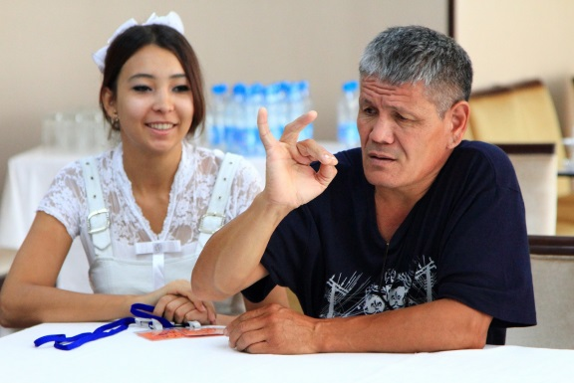 |  | 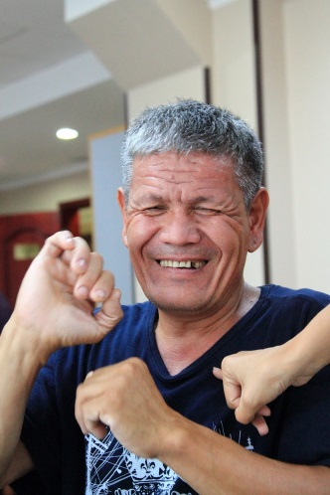

ナビジョンさん

（写真右・全盲ろう）

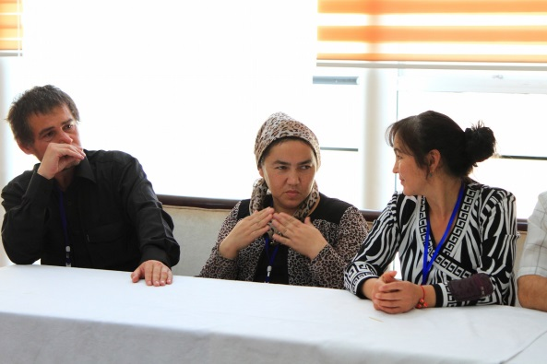 |  | 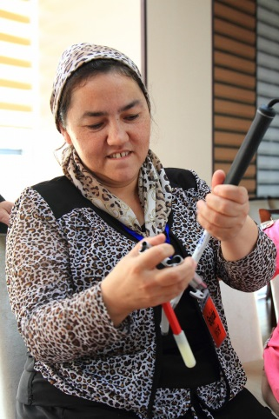

ソジダさん

（写真中央・全盲ろう）

ソジダさん談：

「普段は家でじっとしているしかないが、今回の活動に参加し、たくさんの人に出会えて、新しいことをいろいろと知ることができ、本当に嬉しかった。周りの人が触手話で状況を通訳してくれて、日本から来た盲ろう者とも交流できたことは本当に貴重な経験になった。」

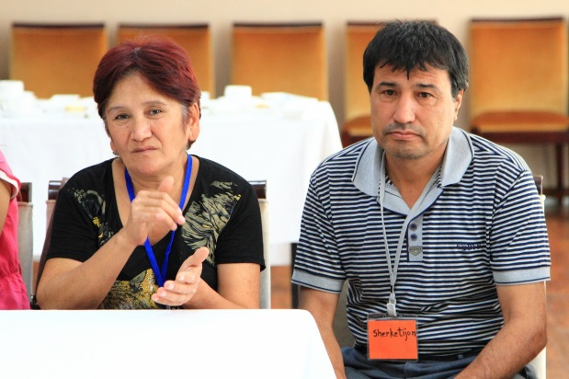 |  | 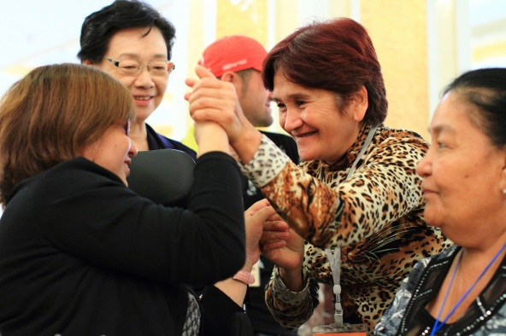

ナシバさん

（写真左・弱視全ろう）

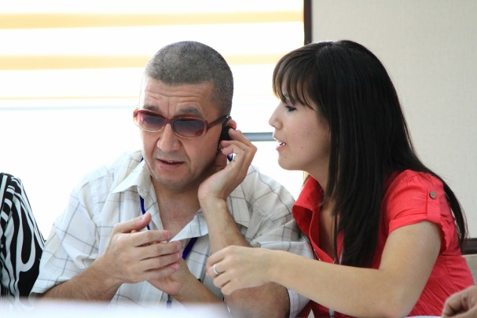 |  | 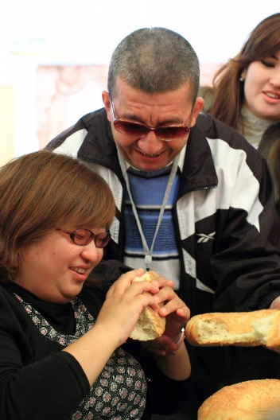

トゥルグンさん

（写真左・全盲難聴）

トゥルグンさん談：

「日本の盲ろう者は自立して社会に参加していることを知り、とても勇気づけられた。自分も、点字や新しい技術をもっと学びたい。」
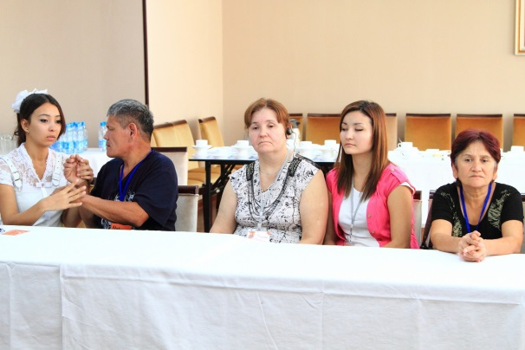 |  | 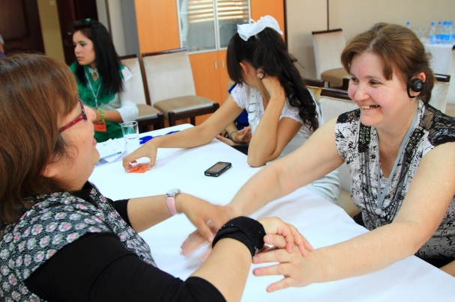

ルミヤさん

（写真左から3人目・全盲難聴）

特に、実態調査に加えて公開セミナーや養成講座に自ら希望し連続参加した数名の盲ろう者は、養成講座の最終日には通訳・介助者養成講座の受講生による通訳・介助を受けて、自らの意思を積極的に発信し、他の盲ろう者の発言を通訳・介助者の通訳を介して聞けるまでになった。また、その一人であるナシバさんから、「日本と同様、ウズベキスタンにも全国盲ろう者協会が必要。このように盲ろう者が定期的に集まれる場を持ちたい」という意見が出てきたことは、想像以上の成果であったと言える。

これらは、日本から同じ盲ろうという障害をもつ当事者専門家が通訳・介助者および身体介助者を伴ってウズベキスタンに赴き、ウズベキスタンの盲ろう者と当事者同士の直接的な交流を行ったことに加え、ウズベキスタンの盲ろう者にとってロールモデルの役割を果たしたことによる効果が大きいと考えられ、エンパワメントの成果は大きかったと評価できる。

3-8．盲ろう者に対する通訳・介助の基礎的な知識・技術の移転

公開セミナーには、ろう者組織、視覚障害者組織、ウズベキスタン政府関係者等100名以上が参加し、ウズベク語およびロシア語に翻訳された盲ろう者に関する日本のビデオや、盲ろう当事者専門家自身の日常生活に関するビデオ・写真等を用いて、日本の盲ろう者の実情や支援制度の課題などが提示されるとともに、ウズベキスタンにおける盲ろう者への支援制度・サービス構築への展望が議論された。通訳・介助者養成講座では、これまでウズベキスタンでは全く知られていなかった、触手話、弱視手話、手のひら書き、指点字といった、盲ろう者の様々なコミュニケーション方法や、盲ろう者に対する通訳、移動介助の方法などが、理論と実践を交えて指導され、21名の「通訳・介助者」の卵が誕生した。これら技術や知識は、これまでウズベキスタンではほとんど知られていなかったものであり、ウズベキスタンでの盲ろう者支援の新たな選択肢を提供することができたと言え、有効性は高かったと評価できる。

一方、合計４日間の公開セミナー・養成講座の中で、日本語（音声・手話）からロシア語・ウズベク語への言語通訳、ロシア手話・ウズベク手話への手話通訳を介しての情報伝達にはそもそも時間的限界があり、実際に日本で実施されている「通訳・介助者養成講座」の内容のさわりしかカバーすることができなかった。今回移転された技術・知識はあくまで基礎的なものであり、今後は盲ろう者との様々なコミュニケ―ション手法の実践的な技術の移転が必要となってくる。これに関しては、タシケント市ろう者文化センター主導で、今後の協力（長期派遣のＪＯＣＶ、アメリカ大使館民主委員会小規模資金等）の中でフォローしていくこととなるが、技術・知識そのものは、全国盲ろう者協会を始めとする日本の盲ろう者支援リソースに負うところが大きく、引き続き全国盲ろう者協会からの協力（情報提供、場合によっては指導者派遣）が必要である。

3-9．盲ろう者の支援組織のネットワーク構築

他の開発途上国同様、ウズベキスタンにおいても、盲ろう者は社会開発から置き去りにされている存在であり、家族以外の誰からも知られることなく、家に閉じこもったまま、ひっそりと暮らしている人がほとんどである。コミュニケーションがうまく取れないために追い詰められた家族が、盲ろう児とともに自害してしまった、という悲劇も報告されている。今回、盲ろう者の実態調査を通じ、主にろう者組織のネットワークを通じて、当初の想定を上回る数の盲ろう者がウズベキスタン各地に存在していることが確認され、彼ら・彼女らはあくまで「氷山の一角」に過ぎないことにも焦点が当てられた。このことにより、今後一層盲ろう者の存在を「発掘」する必要性があることが関係者間で強く認識されたことは、本協力の大きな成果の一つと言えるだろう。

この協力の中で実施された公開セミナーには、全国各地のろう者協会支部およびろう者文化センター関係者（手話通訳者含む）、視覚障害者協会支部関係者、聴覚および視覚特別支援学校や幼稚園、障害者入所施設職員、盲ろう当事者とその家族など100名以上が参加した。セミナーでは、全国盲ろう者協会の設立の必要性、ろう者・視覚障害者協会がそれぞれ盲ろう者支援にも取り組んでいくこと、聴覚および視覚特別支援学校の児童の中の弱視ろうや弱視・全盲難聴の児童を早期に発見し、必要な支援を行う重要性などが確認され、そのためには同じ地域内での関係者間の連携が促進される必要があるという共通認識が形成された。また、セミナー参加者の中から選抜された21名が引き続き通訳・介助者養成講座に参加したが、セミナーと比較して少人数で3日間の集中講座を受講する中で、受講生の間に親密な人間関係が構築されてきたことが観察されており、近い将来ウズベキスタン全国盲ろう者協会が設立される暁には、本講座修了生が核となって、同協会支部の基盤を構築することが期待される。この動きを促進するため、「盲ろう者支援組織・関係者リスト」を作成し、講座修了生の連絡先を記載するとともに、修了生各自に配布した。修了生の拠点地域における関係者の巻き込みや、他地域との連携に活用してもらえたらと考えている。

この他にも、今回同様のセミナー・講座を地方で実施することも、今回緩やかに構築された盲ろう者支援組織のネットワークを強化する上で有効と考えられる。今回の講座には、フェルガナ盆地の主要都市であるフェルガナ市、アンディジャン市、ナマンガン市、コーカンド市から、主にろう者支援組織関係者が参加したが、非常に積極的な参加者が多かったことに加え、各組織はすでに地域内の盲ろう者の存在をある程度把握していることから、これらの組織による盲ろう者支援を側面支援し、かつその実施経験を隣接地域と共有できるための機会を提供することにより、より有効性・効率性の高い支援が実施できるようになると考えられる。このためには、例えば第2回目の公開セミナーおよび通訳・介助者養成講座をフェルガナ市で実施し、フェルガナ盆地主要都市の関係者を招聘して支援組織ネットワークの強化を図るとともに、セミナーへ向けて第１回講座修了生に事前課題を課すなどして、各地域の盲ろう者実態調査による盲ろう者「発掘」を促進すると同時に、修了生が盲ろう者とコミュニケーションを取る上で、技術面で不足する内容を意識化させることで、養成講座中級編としてよりニーズに即した内容の知識・技術移転を実施することも可能となる。

参考資料①
8 May 2013
「更なる歩みへ：2015年以降の障害者インクルーシブな開発について
アジア・太平洋地域会合」（タイ政府主催） 議事次第




The Way Forward “Asia-Pacific Regional Consultation on a Disability-
Inclusive Development Agenda towards 2015 and Beyond”

15-16 May 2013
Conference Room 4, United Nations Conference Centre (UNCC), Bangkok

Provisional Programme
Wednesday, 15 May 2013
08:00-09.00 hrs. | Registration
09:00-09:20 hrs. | 1. Opening session  Statements by:  - H.E. Mr. Santi Promphat, Minister, Ministry of Social Development and Human Security, Royal Thai Government (TBC)  - Mr. Shun-ichi Murata, Deputy Executive Secretary, ESCAP  - H.E. Mr. James Wise, Ambassador, Australian Embassy, Bangkok  - Representative of the World Bank
09:20-09:25 hrs. | 2. Adoption of the agenda
09:25-09:40 hrs. | 3. Review of the global preparatory process towards disability-inclusive post 2015 sustainable development agenda  Presentation by H.E. Mr. Libran N. Cabactulan, Permanent Representative of the Philippines to the United Nations in New York, and Co-Facilitator of the General Assembly High-level Meeting on Disability and Development
09:40-09:50 hrs. | 4. Asian and Pacific High-level Intergovernmental Meeting Outcomes  Presentation by Ms. Nanda Krairiksh, Director, Social Development Division, ESCAP
09:50-10:15 hrs. | 5. Introduction of preliminary highlights of the draft Outcome Document of the Asia-Pacific Regional Consultation  Presentation by the Representative of the Royal Thai Government
10:15-10:30 hrs. | Group photo and refreshment break
10:30-12:15 hrs. | 6. Panel Discussions  Panel 1: Good practices and challenges in disability-inclusive development and the CRPD implementation (covering the guiding questions no. 1, 2 and 3).  Co-facilitators: Thailand and ESCAP  Panelists:  - Mr. Monthian Buntan, Senator of Thailand and Member of the Committee on the Rights of Persons with Disabilities  - Mr. Hyun-shik Kim, Member of the Committee on the Rights of Persons with Disabilities  - Ms. Megan McCoy, Regional Specialist, Disability Inclusive Development (Asia), AusAID  Q1 - What are the major obstacles encountered and challenges faced in relation to implementing policies and programs for the realization of the Millennium Development Goals and other internationally agreed development goals for persons with disabilities?  Q2 - Based on your experience, what approaches or actions have proven successful in promoting the inclusion of disability in development?  Q3 - What specific steps or actions should be taken to promote the goals and objectives of the CRPD to promote inclusive society and development?  Discussion
12:15-13:30 hrs. | Lunch hosted by the Royal Thai Government  (Venue: Reception Hall, UNCC)
13:30 -15:15 hrs. | Panel 2: What steps to be taken in promoting equal opportunities,  accessibility, disability statistics and capacity building of  stakeholders? (covering the guiding questions no. 4, 5 and 6)  Co-facilitators: World Bank and ESCAP  Panelists:  - Representative from a Pacific government (TBC)  - Representative from the National Office for Empowerment of Persons with Disabilities, Ministry of Social Development and Human Security of Thailand (TBC)  - Ms. Judy Wee, Vice President, Disabled People’s Association, Singapore  - Ms. Pauline Kleinitz, Technical Officer for Disability and Rehabilitation, World Health Organization, Regional Office for the Western Pacific  Q4 - What specific measures should be taken to promote accessible environment for equal opportunities for persons with disabilities (including physical environment, information, communication and technology and transport? What kind of policies and programs may be implemented to ensure equal opportunities for persons with disabilities (for example, policy on education, employment and other economic opportunities?  Q5 - What actions should be taken to improve the quality and availability of disability data and statistics that is vital to formulate disability-sensitive development policies and programs at the national level? How can we improve internationally comparable disability data and statistics?  Q6 - What specific steps or actions should be taken to strengthen the capacity of all stakeholders to upgrade knowledge, develop expertise and skills to promote disability inclusion in development policies and programmes?  Discussion
15:15-15:30 hrs. | Refreshment break
15:30-17:15 hrs. | Panel 3: Roles of CSOs, development agencies and the private sector in promoting the disability-inclusive development (covering the guiding questions no. 8 and 9)  Co-facilitators:  ESCAP  Ms. Samantha French, Advocacy Projects Manager, People with Disability Australia  Panelists:  - Ms. Lyazzat Kaltayeva, Chair, Central Asian Disability Forum  - Ms. Yusdiana, Disability Rights Adviser, AGENDA  - Representative from South Asia (TBC)  - Representative from the private sector (TBC)  Q8 - What are the roles of the relevant stakeholders (a. civil society including organizations of persons with disabilities and other NGOs; and b. international organizations; c. development agencies and d. academic institution)?  Q9 - What specific role could the private sector assume in order to promote the goal of disability-inclusive society?  Discussion
17:15-18:00 hrs. | Discussion and any additional suggestions to the draft outcome document (covering the guiding questions no. 7 and 10)  Co-facilitators: Thailand and ESCAP  Q7 - What other elements should be addressed in the outcome document of the High-Level Meeting particularly in view of the emerging post-2015 development agenda?  Q10 - Please provide any additional suggestions or recommendations you may have for the High-Level Meeting.
18:15-20:00 hrs. | Buffet reception and cultural programme hosted by the Royal Thai Government  (Venue: Reception Hall, UNCC)
Thursday, 16 May 2013
10:00-11:30 hrs. | 7. Review of the draft Outcome Document  Co-facilitators: Thailand and ESCAP
11:30-12:00 hrs. | Refreshment break
12:00-12:45 hrs. | 8. Closing session  Adoption of the report of the Regional Consultation, including the outcome document.  Closing remarks by:  - Representative of ESCAP  - Representative of the Royal Thai Government
12:45-14:00 hrs. | Lunch hosted by the Royal Thai Government  (Venue: Reception Hall, UNCC)

参考資料②
「アウェアネス・レイジングとサポート体制構築のために 第10回ヘレン・ケラー世界会議および第4回WFDb総会 プレ・カンファレンス」プログラム

Awareness Raising and Building Support Structure:
6 November 2013
A Pre-Conference Meeting for the 10th Helen Keller World Conference and WFDb 4th Assembly (Tentative Program)

7:00-8:30 Registration

8:30-9:30 Opening Activities
Welcome - CRZ
Opening Remarks - TBD

9:30-12:00 Life As DB – DB ordinary living or how a DB does with his life (work, education, relationships)
India - Pradip S. (Perkins)
Japan - JDBA
Europe- WFDb
Philippines – TBD
Discussion and Open Forum (last 30 min.)

12:00-13:00 Lunch

13:00-14:30 Technology – assistive devices, new technology that may be used by DB and help him communicate, participate in society, and live his life
Resource persons from:
Perkins
Japan
WFDb
DB Interpreters
Discussion and Open Forum (last 30 min.)

14:30-16:30 Resources - where can people go to make thing happen for DB, what resources may be available
Perkins/RBI/DepEd training for teachers/administrators (Randy, Ms. Olores)
NCDA- overview of services/programs being provided (Matt/Zaldy)
PSD – DB educational program (Dr. Capulong)
DPOs- support/assistance to DB and families (AKAP, PAVIC, DBSP)
Discussion and Open Forum (last 30 min.)

16:30-17:00 Closing remarks – rights and challenges Lauro Purcil

参考資料③
第10回ヘレン・ケラー世界会議および第4回世界盲ろう者連盟総会
プログラム

Preliminary Schedule for the Helen Keller conference and WFDb GA

Wednesday 6th
19:00 - Welcome reception

Thursday 7th
Seminary day for plenary lectures. Ballroom
09:00-10:00 Opening ceremony.
Speakers from WFDb, Deaf Blind Support Philippines
Inc,NCDA, Mayor Agnes Tolentino - Mayor of Tagaytay and
other official persons from the Philippines
10:00-10:30 Snacks
10:30-11:10 Pl 1. Convention of the Rights of Persons with disabilities.
Ms. Kicki Nordström, Sweden
11:20-12:00 Pl 2. The latest situation on accessibility and inclusion for
people with deafblindness in Japan.
Mr. Satoshi Fukushima and other members from JDBA,
Japan
12:00-14:00 Lunch
14:00-14:40 Pl 3. To be young and live with deafblindess in Sweden and
Japan.
Ms. Amanda Lindberg, Ms. Teresia Linberg, Mr. Dennis
Lindell, Sweden
Ms. Miyuki Ara, Japan
14:50-15:30 Pl 4 - Life situation of PWD in development countries.
Ms. Sonnia Margarita Villacres, Ecuador
15:30-16:00 Snacks
16:00-16:40 Pl 5. Deafblind culture and deafblindhood.
Mr. Pontus Degsell, Sweden
16:45-17:15 Pl 6. Information from EDBU, Abilis and other

Friday 8th
Plenary lecture in Ballroom
09:00-09:40 Pl 7. Disaster and people with deafblindness - experiencies
from Japan
Ms. Akiko Fukuda - Japan
09:40-10:00 Information for the activities during the day.
10:00-10:30 Snacks
Workshops in Ballroom and Breakout-room
10:30-11:10 Workshop 1 and 2
Ballroom 2:Ws 1. Social haptic communication - an important
complement to signed and spoken language
Ms. Linda Eriksson - Sweden
B-out room:Ws 2. Deafblind woman: my experiences
Ms. Miriam Torres, Venezuela
11:20-12:00 Workshop 3 and 4
Ballroom:Ws 3. Overcoming the Barriers of Deafblind
Advocacy Deafblind Victorians, Australia
B-out room:Ws 4. Analysis and implementation of models
for training interpreters-guides to work with persons with
deafblindness to enhance their social inclusion.
Mr. Dimitar Parapanov, Bulgaria
12:00-14:00 Lunch
14:00-14:40 Workshop 5 and 6
Ballroom: Ws 5. Accessibility and inclusion in education
Mr. Abdul Motaleb, Bangladesh
B-out room:Ws 6. Brasilian Deafblind person at the
university:an experiencial story.
Mr. Abdel Azziz Moussa Hassan Daoud, Brazil
14:50-15:30 Workshop 7 and 8
Ballroom:Ws 7. Sports as way for social inclusion of the
Deafblind
Mr. Dimitar Parapanov, Bulgaria
B-out room:Ws 8. Empowerment, participation and
contribution by persons with Deafblindness
Ms. Linda Eriksson, Sweden
15:30-16:00 Snacks
16:00-16:40 Workshop 9 and 10
Ballroom:Ws. 9. Reaction from fevlado vzw on the press
releases about the euthanasia of two persons with
Deafblindness on December 14 2012
Mr. Leo Cleyman, Belgium
B-out room:Accessibility to modern technology
Mr. Anindya "Bapin" Bhattacharyya, USA
16:40-17:00 Information

Saturday 9th
Day with excursions. Costs is included in the registration fee

Sunday 10th WFDb GA
08:30-10:00 Meeting for AFDB, EDBU and FLASC boards and Asians
group
10:00-10:30 Snacks
10:30-12:00 Meeting for AFDB, EDBU and FLASC boards Asians group
12:00-14:00 Lunch
14:00-15:30 Meeting session
15:30-16:00 Snacks
16:00-17:00 Meeting session

Monday 11th
WFDb GA
09:00-10:00 Meeting session
10:00-10:30 Snacks
10:30-12:00 Meeting session,
12:00-14:00 Lunch
14:00-15:30 Meeting session, closing of the GA
15:30-16:00 Snacks
16:00-17:00 Meeting for the new elected board
19:00 – Gala dinner

Conference theme
"Accessibility and inclusion for people with deafblindness in everyday life - CRPD for everyone everywhere"
Plenary sessions and workshops will cover the following themes:
- Accessibility and inclusion in education
- Accessibility and inclusion in technology
- Accessibility and inclusion in work
- Accessibility and inclusion in organizational work and meaningful leisure activities
These are only proposals and open for additional subthemes.

参考文献

United Nations Economic and Social Commission for Asia and the Pacific (ESCAP) HP
- ESCAP(2013), “Asia-Pacific Governments adopt the "Bangkok Consensus" for the General Assembly High-level Meeting on Disability and Development,” http://www.unescapsdd.org/news/asia-pacific-governments-adopt-bangkok-consensus-general-assembly-high-level-meeting-disability （アクセス：2014年2月7日）

書 名： 平成25年度
盲ろう者国際協力推進事業海外調査報告書
発 行： 2014年3月31日
発行・編集： ～日本のヘレン・ケラーを支援する会®～
社会福祉法人 全国盲ろう者協会
〒162-0042 東京都新宿区早稲田町67番地
早稲田クローバービル3階
TEL 03-5287-1140 FAX 03-5287-1141

